Escopo Sistema Web Gerenciamento Para Consultório Odontológico

Nesse contexto da busca no mercado por tecnologia a todo o momento, com eficiência e eficácia, as empresas precisam de sistemas que proporcionem segurança e qualidade que atendam as necessidades do dia-a-dia na organização, com o intuito de proporcionar comodidade aos clientes e organização para os usuários.
Verificando necessidade de um sistema que atenda aos processos das empresas da área odontológica, específico nos casos de consultórios, apresentaremos um sistema WEB que temos como auxiliar o consultório odontológico, dentista, clientes e fornecedores.
Este trabalho aborda a construção do sistema WEB específico para a área odontológica, utilizando um diferencial tecnológico diante do mercado competitivo, proporcionando vários benefícios a empresa. Além do tecnológico apresenta organização, segurança, planejamento e crescimento organizacional com um melhor fluxo de funcionamento.
Vamos desenvolver a ideia de um sistema web com medidas a serem adotadas para implantação, desenvolvimento e utilização nas empresas que buscam inovação diante do mercado com constante crescimento tecnológico.

REQUISITOS FUNCIONAIS E NÃO FUNCIONAIS

Seguem os principais requisitos funcionais e não funcionais do sistema web gerenciamento para consultório odontológico.

RF1 Gerencia Dentistas |  | Oculto ( ) Evidente ( X )
Descrição: O sistema deve gerenciar os profissionais dentistas, como cadastrar, atualizar, e fazer uma busca no sistema. |  | Prioridade: Alta
Requisitos Não funcionais
Nome | Restrição
RNF1.1 Controle de acesso | O dentista só pode ser cadastrado, desativado ou alterado pelo proprietário e pelo atendente do consultório.
RNF1.2 Identificação do dentista | A identificação do dentista será pelo número do seu CRO(Conselho Regional de Odontologia) cadastrado no sistema.
RNF1.3 Acessosà conta | Cada dentista terá acesso a uma conta no sistema.

RF2 Gerencia Pacientes |  | Oculto ( ) Evidente ( X )
Descrição: O sistema deve gerenciar os pacientes, como cadastrar, atualizar, excluir e fazer uma busca no sistema. |  | Prioridade: Altíssima
Requisitos Não funcionais
Nome | Restrição
RNF2.1 Controle de acesso. | O paciente só pode ser cadastrado, desativado ou alterado pelo proprietário e pelo funcionário do sistema.
RNF2.2 Cadastros imediatos | O paciente será cadastrado na primeira consulta ao consultório.

RF3 Gerencia Agenda |  | Oculto ( ) Evidente ( X )
Descrição: O sistema deve gerenciar a agenda do paciente e do dentista. |  | Prioridade: Altíssima
Requisitos Não funcionais
Nome | Restrição
RNF3.1 Controle de acesso | A agenda é gerenciada pelo atendente do consultório para agendar a consulta do paciente e pelo dentista para consultar a sua agenda.

RF4 Gerencia Horário Dentista Trabalho |  | Oculto ( ) Evidente ( X )
Descrição: O sistema deve gerenciar os horários de trabalho disponíveis pelo dentista. |  | Prioridade: Média
Requisitos Não funcionais
Nome | Restrição
RNF4.1 Controle de acesso | O horário dos dentistas pode ser gerenciado pelo proprietário e pelo atendente do consultório.

RF5 Gerencia Funcionários |  | Oculto ( ) Evidente ( X )
Descrição: O sistema deve gerenciar os funcionários, como cadastrar, atualizar, e fazer uma busca no sistema. |  | Prioridade: Média
Requisitos Não funcionais
Nome | Restrição
RNF5.1 Controle de acesso | O gerenciamento do funcionário do consultório só pode ser feito pelo proprietário.
RNF5.2 Acessosà conta | Todo funcionário que tiver acesso ao sistema, terá acesso a uma conta.
RNF5.3 Identificação do funcionário | A identificação do funcionário será pelo seu código.

RF6 Gerencia Anamnese |  | Oculto ( ) Evidente ( X )
Descrição: O sistema deve gerenciar uma ficha de como esta a saúde do paciente. |  | Prioridade: Alta
Requisitos Não funcionais
Nome | Restrição
RNF6.1 Controle de acesso | A anamnese é gerenciada no sistema apenas pelo dentista.
RNF6.2 Controle de anamnese | A anamnese só pode ser cadastrada no sistema após o cadastramento do paciente.

RF7 Gerencia Prontuário |  | Oculto ( ) Evidente ( X )
Descrição: O sistema deve gerenciar um prontuário do tratamento do paciente de cada consulta. |  | Prioridade: Altíssima
Requisitos Não funcionais
Nome | Restrição
RNF7.1 Controle de acesso | O prontuário só pode ser gerenciado no sistema pelo dentista.

RF8 Gerencia Odontograma |  | Oculto ( ) Evidente ( X )
Descrição: O sistema deve gerencia cada elemento dentário da arcaria dentária para saber como será o tratamento do paciente. |  | Prioridade: Altíssima
Requisitos Não funcionais
Nome | Restrição
RNF8.1 Controle de acesso | O gerenciamento do odontograma no sistema é feito somente pelo dentista.

RF9 Gerencia Fornecedores |  | Oculto ( ) Evidente ( X )
Descrição: O sistema deve gerenciar os fornecedores, como cadastrar, atualizar, excluir e realizar busca. |  | Prioridade: Baixa
Requisitos Não funcionais
Nome | Restrição
RNF9.1 Controle de acesso | O fornecedor pode ser gerenciado pelo proprietário e pelo funcionário do consultório.

RF10 Gerencia Materiais |  | Oculto ( ) Evidente ( X )
Descrição: O sistema deve gerenciar os materiais fornecidos pelos fornecedores utilizados no consultório, como cadastrar, atualizar e fazer uma busca no sistema. |  | Prioridade:Média
Requisitos Não funcionais
Nome | Restrição
RNF10.1 Controle de acesso | Os materiais podem ser gerenciados pelo proprietário e pelo funcionário do consultório.

RF11 Gerencia Estoque |  | Oculto ( ) Evidente ( X )
Descrição: O sistema deveria gerenciar as entradas e saídas de materiais. |  | Prioridade: Média
Requisitos Não funcionais
Nome | Restrição
RNF11.1 Controle de acesso | O estoque poderia ser gerenciado pelo proprietário e pelo funcionário do consultório.

RF12 Contas Pagar |  | Oculto ( X ) Evidente ( X )
Descrição: O sistema deve gerenciar as despesas fixas do consultório, oculto em relação ao calculo e evidente no gerenciamento. |  | Prioridade:Alta
Requisitos Não funcionais
Nome | Restrição
RNF12.1 Controle de despesas | As despesas do consultório só poderão ser gerenciadas pelo proprietário do consultório.
RNF12.2 Calculo de despesas | Será feito o calculo das despesas em geral do consultório.

RF13 Contas Receber |  | Oculto ( X ) Evidente ( X )
Descrição: O sistema deve gerenciar as entradas financeiras do consultório, oculto em relação ao calculo e evidente no gerenciamento. |  | Prioridade: Altíssima
Requisitos Não funcionais
Nome | Restrição
RNF13.1 Controle de entradas | As entradas financeiras serão gerenciadas pelo proprietário e pelo funcionário do consultório.
RNF13.2 Calculo das entradas | Será feito o calculo das entradas financeiras do consultório.
RNF13.3 Formas de pagamento | O paciente escolherá a forma de pagamento disponível de acordo com o sistema.

RF14 Gerencia Caixa |  | Oculto ( X ) Evidente ( )
Descrição: O sistema deveria gerar um relatório de caixa, este relatório terá todas as entradas financeiras e todas as saídas financeiras e o saldo de caixa mensal do consultório . |  | Prioridade: Baixa
Requisitos Não funcionais
Nome | Restrição
RNF14.1 Controle de acesso. | O relatório de caixa seria gerenciado pelo proprietário.
RNF14.2 Relatório mensal | Constar relatório mensal, para obter o controle de caixa.

RF15 Gerencia Orçamentos |  | Oculto ( X ) Evidente ( X )
Descrição: o sistema deve gerar o valor total do tratamento para o paciente, oculto em relação ao calculo e evidente no gerenciamento. |  | Prioridade: Alta
Requisitos Não funcionais
Nome | Restrição
RNF15.1 Controle de acesso. | Os dados do orçamento serão gerenciados pelo dentista.
RNF15.2 | O calculo do orçamento será gerenciado pelo proprietário e atendente.

RF16 Gerencia Especialidades |  | Oculto ( ) Evidente ( X )
Descrição: O sistema deve gerenciar as especialidades de tratamento do consultório odontológico de acordo com o (CRO) do dentista. |  | Prioridade: Alta
Requisitos Não funcionais
Nome | Restrição
RNF16.1 Controle de acesso. | As especialidades de tratamento serão gerenciadas pelo proprietário e pelo recepcionista.

RF17 Gerencia Convênio |  | Oculto ( ) Evidente ( X )
Descrição: O sistema deveria gerenciar os convênios relacionados ao consultório. |  | Prioridade: Média
Requisitos Não funcionais
Nome | Restrição
RNF17.1 Controle de acesso. | Os convênios serão gerenciados pelo proprietário e pelo recepcionista.

RF18 Gerencia Radiografia |  | Oculto ( ) Evidente ( X )
Descrição: O sistema deveria gerenciar as radiografias do paciente por data. |  | Prioridade:Alta
Requisitos Não funcionais
Nome | Restrição
RNF18.1 Controle de acesso. | As radiografias seriam gerenciadas pelo dentista no prontuário do paciente.

REGRAS DE NEGÓCIO

Seguem as declarações sobre políticas ou condições que devem ser satisfeitas. Políticas definidas respeitando leis e normas governamentais.

RN001 Um dentista não pode ter duas consultas marcadas no mesmo horário.
RN002 Caso exista vencimento no pagamento e dependendo do tratamento, o mesmo será suspenso.
RN003 Caso exista o vencimento no pagamento após 30 dias, inserir o nome do paciente no SPC e Serasa.
RN004 As consultas serão marcadas, de acordo com a disponibilidade de horário do dentista.
RN005 Quando o paciente não puder comparecer a data da consulta, será remarcada de acordo com a disponibilidade de horário do consultório odontológico.
RN006 Para o dentista ser cadastrado, será necessário o número do seu registro no CRO.
RN007 O consultório terá todas as especialidades disponíveis na área odontológica.
RN008 O paciente deve respeitar o cronograma do tratamento proposto pelo dentista.
RN009 Não será aceito a forma de pagamento por cheque no consultório odontológico.
RN010 Quando o paciente escolher pagamento por parcela, este será efetuado apenas por boleto bancário.
RN011 O Horário de funcionamento do Consultório odontológico será das 08hrs às 20hrs, de segunda a sexta (exceto feriados).
RN012 Se o orçamento do paciente estiver cadastrado há mais de um ano, e o tratamento não for realizado, o mesmo será excluído do sistema.
RN013 Descontos nos pagamentos será de 5% somente quando for a vista em dinheiro.

MATRIZ DE RASTREABILIDADE ENTRE REQUISITOS
FUNCIONAIS E REGRAS DE NEGÓCIOS

REQUISITOS | REGRAS DE NEGÓCIOS
FUNCIONAIS | RN1 | RN2 | RN3 | RN4 | RN5 | RN6 | RN7 | RN8 | RN9 | RN10 | RN11
RF1 |  |  |  |  |  | X
RF2 |  |  |  |  |  |  |  | X
RF3 |  |  |  | X | X |  |  |  |  |  | X
RF4 | X |  |  | X | X |  |  |  |  |  | X
RF5
RF6
RF7
RF8
RF9
RF10
RF11
RF12
RF13 |  |  | X |  |  |  |  |  | X | X
RF14
RF15
RF16 |  |  |  |  |  | X | X
RF17 |  | X
RF18 |  |  |  |  |  |  |  | X

ATORES DO SISTEMA

Seguem os principais atores do sistema, atores concretos que usarão o sistema e atores abstratos que representam dois atores ou mais para uma melhor explicação nos diagramas de caso de uso.
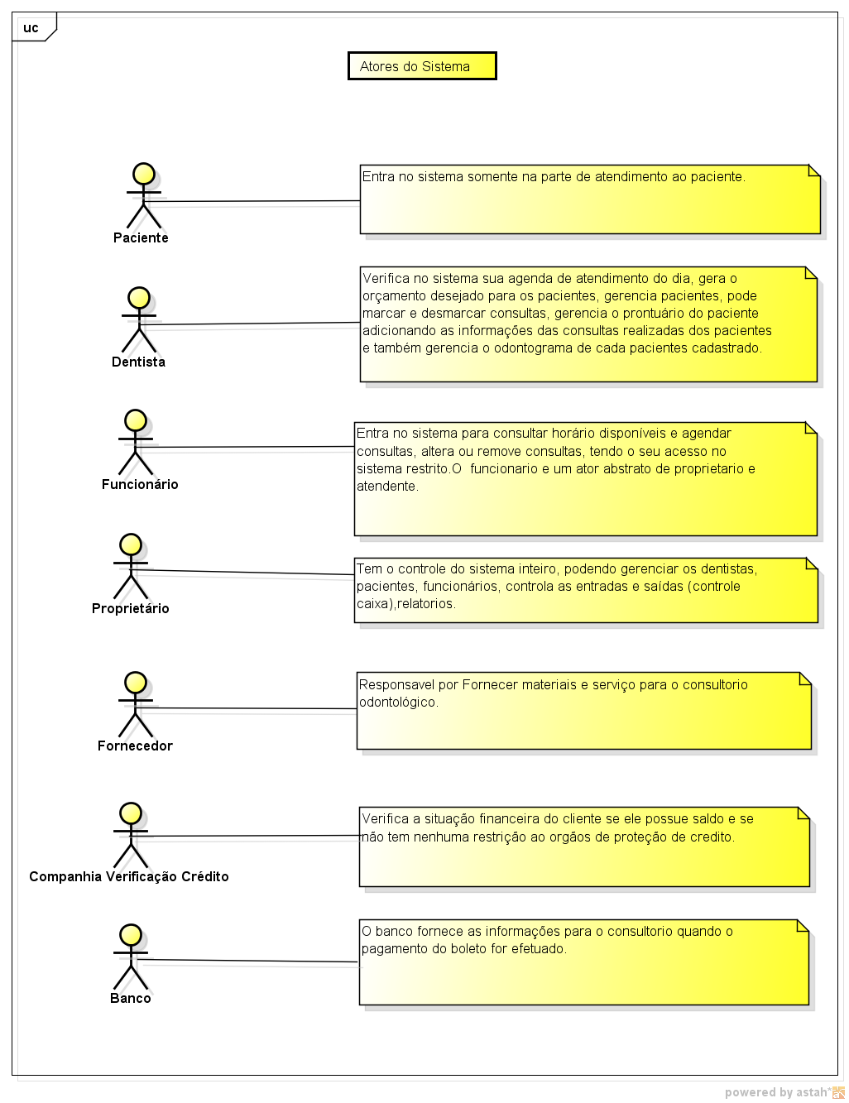Figura 1 Atores do sistema.

DIAGRAMAS DE CASO DE USO

Para uma melhor explicação do sistema foram elaborados diagramas de caso de uso.
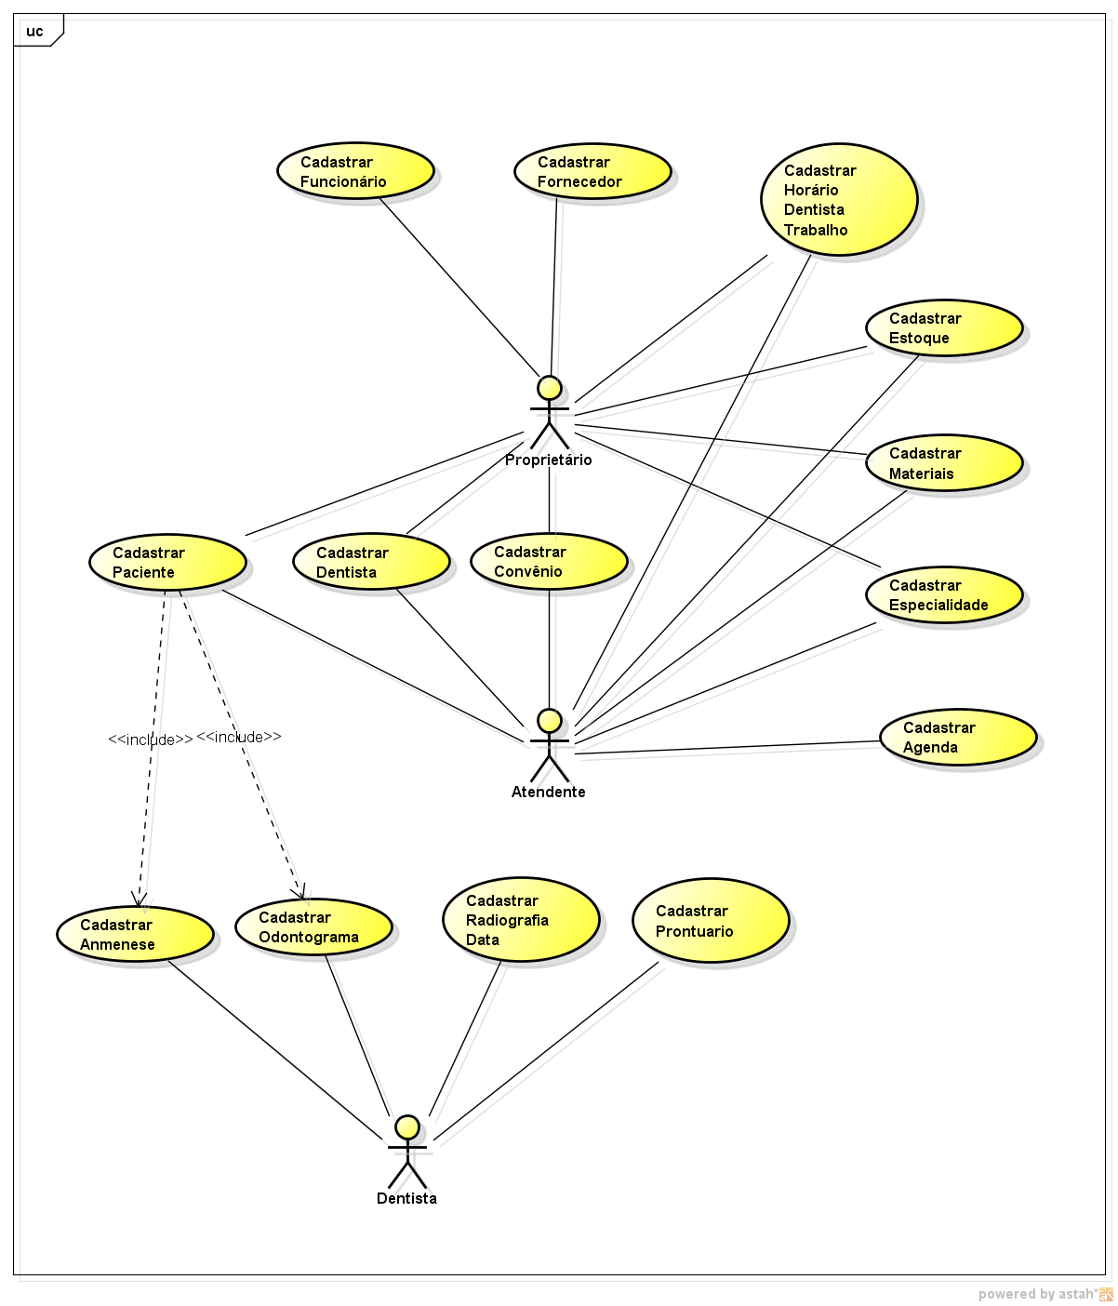
Figura 1 Diagrama de Caso de Uso.

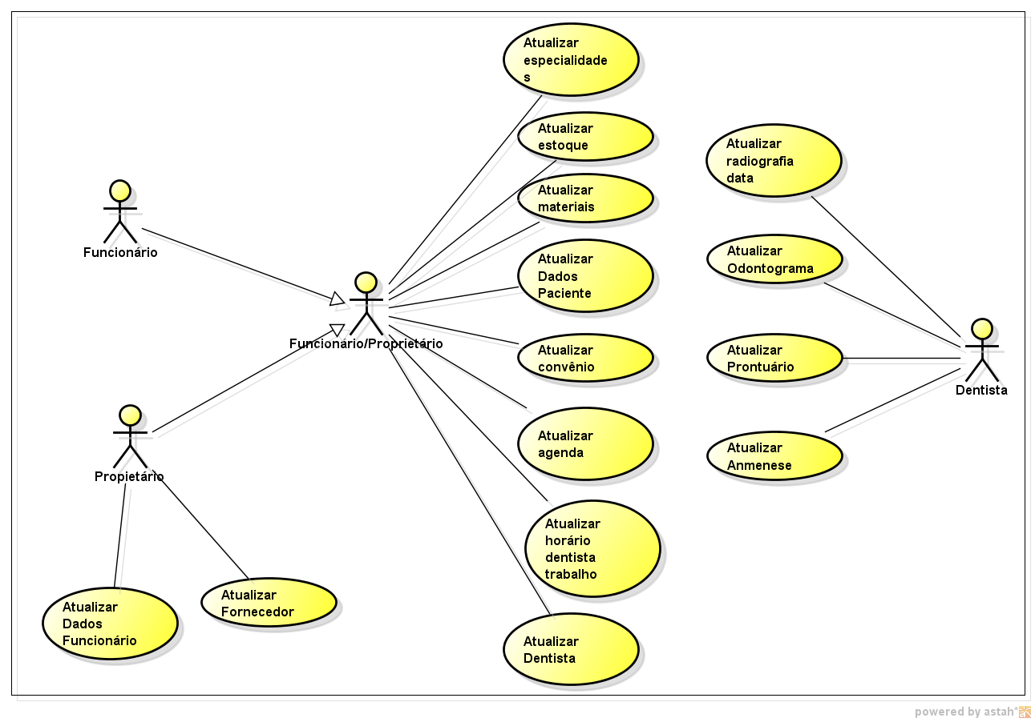
Figura 2 Diagrama de Caso de Uso.

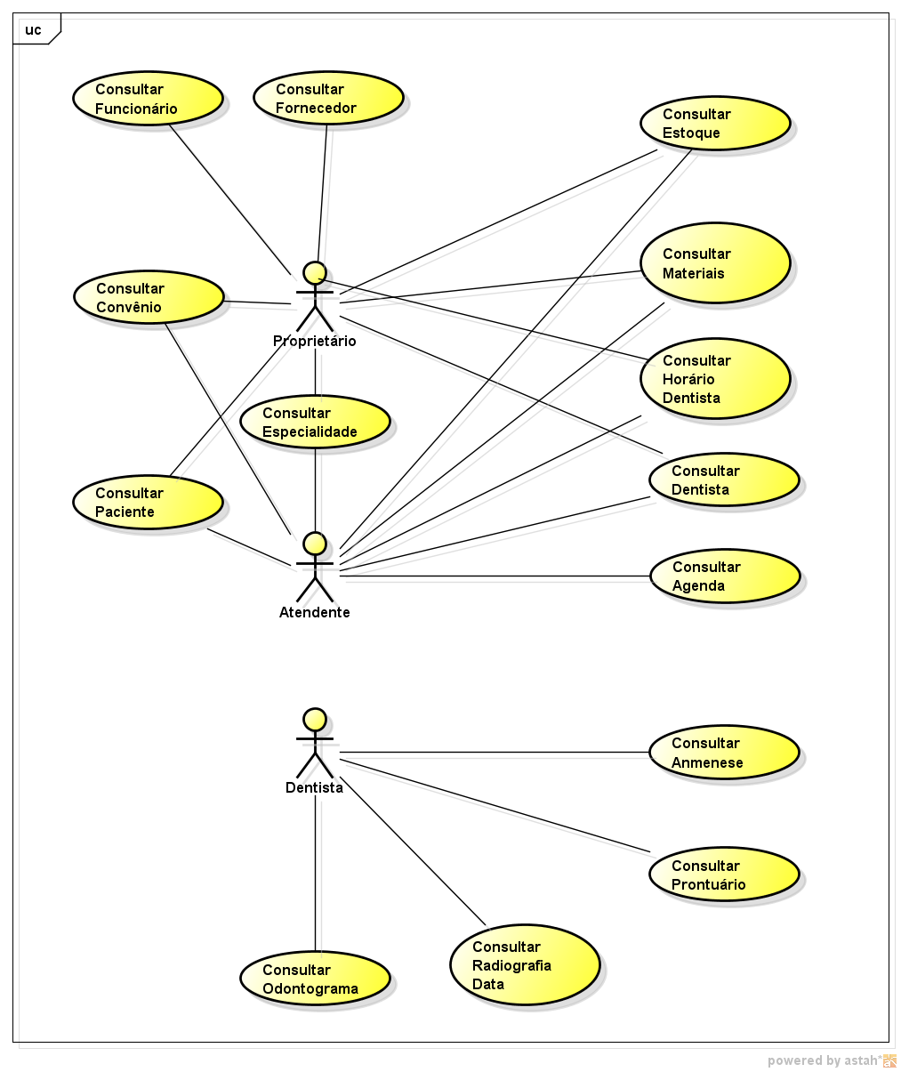
Figura 3 Diagrama de Caso de Uso.

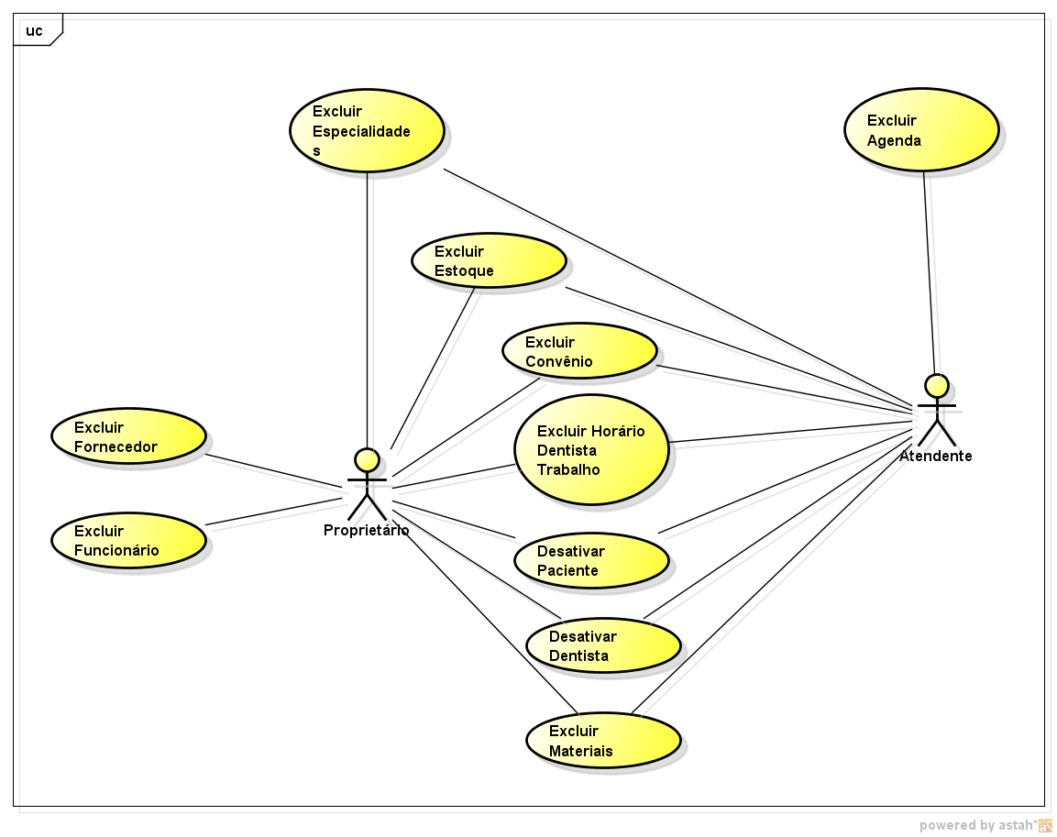
Figura 4 Diagrama de Caso de Uso.

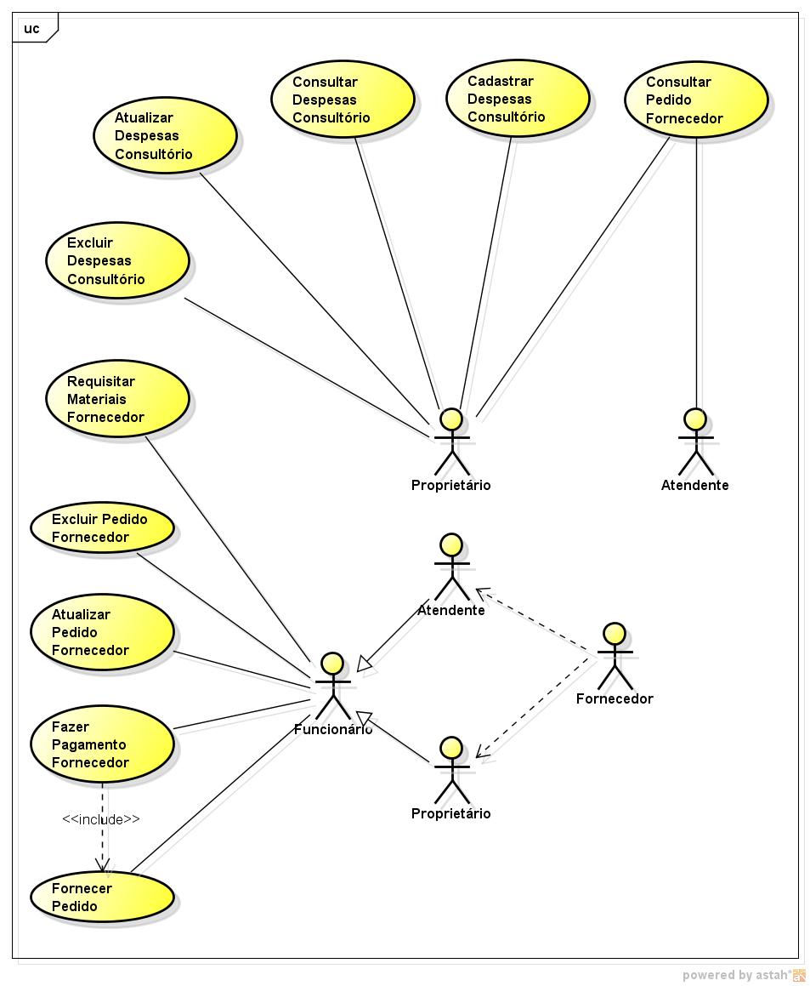Figura 5 Diagrama de Caso de Uso.

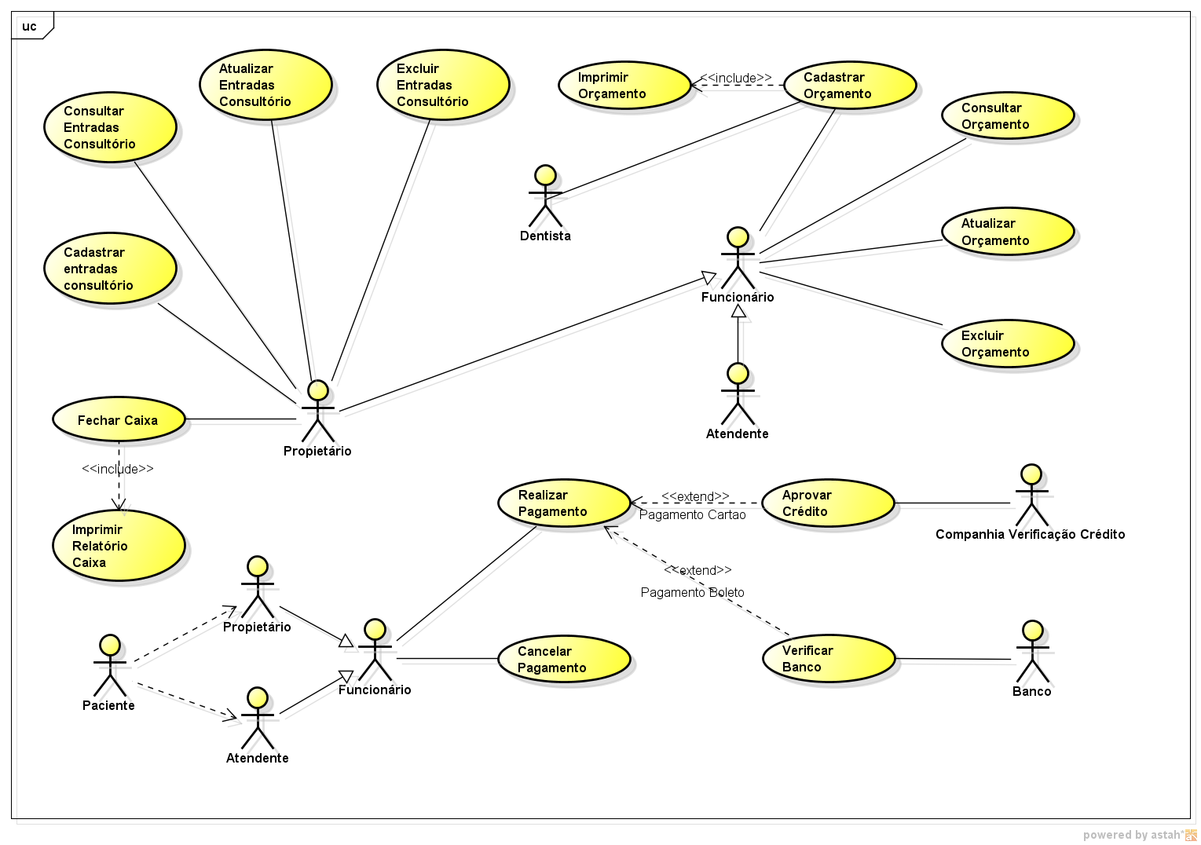Figura 6Diagrama de Caso de Uso.

MATRIZ DE RASTREABILIDADE ENTRE REQUISITOS FUNCIONAIS E CASOS DE USO

Requisitos | Use cases
Funcionais | 1 | 2 | 3 | 4 | 5 | 6 | 7 | 8 | 9 | 10 | 11 | 12 | 13 | 14 | 15
RF1 | x |  |  |  |  |  |  |  |  |  |  |  |  |  | x
RF2 |  |  |  |  |  |  |  | x
RF3 |  |  |  |  |  |  |  |  |  |  | x
RF4 |  |  |  |  | x
RF5 |  |  |  | x
RF6 |  |  |  |  |  |  |  |  | x
RF7 |  |  |  |  |  |  |  |  |  |  |  |  | x
RF8 |  |  |  |  |  |  |  |  |  | x
RF9 |  |  | X
RF10 |  |  |  |  |  | x
RF11 |  |  |  |  |  |  | x
RF12
RF13
RF14
RF15
RF16 |  | x
RF17 |  |  |  |  |  |  |  |  |  |  |  | x
RF18 |  |  |  |  |  |  |  |  |  |  |  |  |  | x

Requisitos | Use cases
Funcionais | 16 | 17 | 18 | 19 | 20 | 21 | 22 | 23 | 24 | 25 | 26 | 27 | 28 | 29 | 30
RF1 |  |  |  |  |  |  |  |  |  |  |  |  |  | x
RF2 |  |  |  |  |  |  | x
RF3 |  |  |  |  |  |  |  |  |  | x
RF4 |  |  |  | x
RF5 |  |  | X
RF6 |  |  |  |  |  |  |  | x
RF7 |  |  |  |  |  |  |  |  |  |  |  | x
RF8 |  |  |  |  |  |  |  |  | x
RF9 |  | x
RF10 |  |  |  |  | x
RF11 |  |  |  |  |  | x
RF12
RF13
RF14
RF15
RF16 | x |  |  |  |  |  |  |  |  |  |  |  |  |  | x
RF17 |  |  |  |  |  |  |  |  |  |  | x
RF18 |  |  |  |  |  |  |  |  |  |  |  |  | x

Requisitos | Use cases
Funcionais | 31 | 32 | 33 | 34 | 35 | 36 | 37 | 38 | 39 | 40 | 41 | 42 | 43 | 44 | 45
RF1 |  |  |  |  |  |  |  |  |  |  |  |  | x
RF2 |  |  |  |  |  | x
RF3 |  |  |  |  |  |  |  |  | x
RF4 |  |  | x
RF5 |  | x
RF6 |  |  |  |  |  |  | x
RF7 |  |  |  |  |  |  |  |  |  |  | x
RF8 |  |  |  |  |  |  |  | x
RF9 | x |  |  |  |  |  |  |  |  |  |  |  |  |  | x
RF10 |  |  |  | x
RF11 |  |  |  |  | x
RF12
RF13
RF14
RF15
RF16 |  |  |  |  |  |  |  |  |  |  |  |  |  | x
RF17 |  |  |  |  |  |  |  |  |  | x
RF18 |  |  |  |  |  |  |  |  |  |  |  | x

Requisitos | Use cases
Funcionais | 46 | 47 | 48 | 49 | 50 | 51 | 52 | 53 | 54 | 55 | 56 | 57 | 58 | 59 | 60
RF1
RF2 |  |  |  |  | x
RF3 |  |  |  |  |  | x
RF4 |  | x
RF5 | x
RF6
RF7
RF8
RF9 |  |  |  |  |  |  |  |  | x | x | x | x | x
RF10 |  |  | x |  |  |  |  | x
RF11 |  |  |  | x
RF12 |  |  |  |  |  |  |  |  |  |  |  |  |  | x | x
RF13
RF14
RF15
RF16
RF17 |  |  |  |  |  |  | x
RF18

Requisitos | Use cases
Funcionais | 61 | 62 | 63 | 64 | 65 | 66 | 67 | 68 | 69 | 70 | 71 | 72 | 73 | 74 | 75 | 76 | 77
RF1
RF2
RF3
RF4
RF5
RF6
RF7
RF8
RF9
RF10
RF11
RF12 | x | x |  |  |  |  |  | x |  |  | x
RF13 |  |  |  |  |  |  |  |  | x | x |  | x | x | x | x
RF14 |  |  |  |  |  |  |  |  |  |  |  |  |  |  |  | x | x
RF15 |  |  | X | x | x | x | x
RF16
RF17
RF18

ESPECIFICAÇÃO DOS CASOS DE USO

Use Case: Cadastrar Dentista
ID: UC01
Atores:
Proprietário
Atendente
Pré-Condições:
1. O ator está logado no sistema
Fluxo de Eventos:
1. O use case inicia quando o ator seleciona a opção para cadastrar dentista.
2. O sistema abre o formulário de cadastro do dentista
3. O ator insere o CRO, nome, data de nascimento, data de admissão, telefone, endereço, salário, status e especialidade do dentista.
4. O ator confirma os dados do dentista.
5. O sistema exibe uma mensagem que o dentista foi cadastrado.
6. O use Case é encerrado.
Pós-Condições:
1. O dentista é cadastrado
Fluxo Alternativo:
A.1 Em qualquer momento o ator pode sair do sistema.
Pós-Condições:
Fluxo Alternativo:
4.a O ator não confirma os dados do dentista.
4.a.1 O ator inseriu dados incorretos.
4.a.2 O use case volta ao item 3.
Pós-Condições:
Fluxo Alternativo:
4.b O dentista já esta cadastrado no sistema.
4.b.1 O sistema informa que o dentista já se encontra cadastrado.
4.b.2 O use case é encerrado.
Pós-Condições:
Fluxo Alternativo:
5.a O sistema não exibe uma mensagem que o cadastro foi realizado.
5.a.1 O sistema informa que tem algum campo nulo.
5.a.2 O use case volta ao item 3.
Pós-Condições:
1. O dentista não foi cadastrado.

Use Case: Cadastrar Especialidade
ID: UC02
Atores:
Proprietário
Atendente
Pré-Condições:
1. O ator está logado no sistema
Fluxo de Eventos:
- O use case inicia quando o ator vai cadastrar as especialidades de tratamento do dentista.
- O sistema abre o formulário de cadastro de especialidades.
- O ator insere o código, status e a especialidade odontológica.
- O ator confirma a especialidade do consultório.
5. O sistema exibe uma mensagem que o cadastro foi realizado.
6. O use case é encerrado.
Pós-Condições:
1. As especialidades foram cadastradas.
Fluxo Alternativo:
A.1 Em qualquer momento o ator pode sair do sistema.
Pós-Condições:
Fluxo Alternativo:
4.a O ator não confirma a especialidade do consultório.
4.a.1 O ator inseriu informações incorretas.
4.a.2 - O use case volta ao item 3.
Pós-Condições:
Fluxo Alternativo:
4.b A especialidade odontológica já está cadastrada no sistema.
4.b.1 O sistema informa que a especialidade já se encontra cadastrada.
4.b.2 O use case é encerrado.
Pós-Condições:
Fluxo Alternativo:
5.a O sistema não exibe uma mensagem que o cadastro foi realizado.
5.a.1 O sistema informa que tem algum campo nulo.
5.a.2 O use case volta ao item 3.
Pós-Condições:
1. A especialidade não foi cadastrada.

Use Case: Cadastrar Fornecedor
ID: UC03
Atores:
Proprietário
Pré-Condições:
1. O ator está logado no sistema
Fluxo de Eventos:
1. O use case inicia quando o ator vai cadastrar um novo fornecedor.
2. O sistema abre o formulário de cadastro de fornecedores.
3. O ator insere código, CNPJ, razão social, inscrição estadual endereço, telefone, e-mail do fornecedor e status.
4. O ator confirma os dados do fornecedor.
5. O sistema exibe uma mensagem que o cadastro foi realizado.
6. O use case é encerrado.
Pós-Condições:
1. O fornecedor é cadastrado.
Fluxo Alternativo:
A.1 Em qualquer momento o proprietário pode sair do sistema.
Pós-Condições:
Fluxo Alternativo:
4.a O proprietário não confirma as informações do fornecedor.
4.a.1 O proprietário preencheu algum campo errado.
4.a.2 O use case volta ao item 3.
Pós-Condições:
Fluxo Alternativo:
4.b O fornecedor á se encontra cadastrado no sistema.
4.b.1 O sistema informa que o fornecedor já se encontra cadastrado.
4.b.2 O use case é encerrado.
Pós-Condições:
Fluxo Alternativo:
5.a O sistema não exibe uma mensagem que o cadastro foi realizado.
5.a.1 O sistema informa que tem algum campo nulo.
5.a.2 O use case volta ao item 3.
Pós-Condições:
1. O fornecedor não é cadastrado.

Use Case: Cadastrar Funcionário
ID: UC04
Atores:
Proprietário
Pré-Condições:
1. O ator está logado no sistema.
Fluxo de Eventos:
1. O Use case inicia quando o ator vai cadastrar um funcionário.
2. O sistema abre o formulário de cadastro de funcionário.
3. O ator insere código, nome, RG, CPF, endereço, n° do telefone e cargo do funcionário, data de admissão, salário, carga horária semanal, horário de entrada e saída e status.
4. O ator confirma os dados do funcionário.
5.O sistema exibe uma mensagem que o cadastro foi realizado.
6. O use case é encerrado.
Pós-Condições:
1. O funcionário é cadastrado.
Fluxo Alternativo:
A.1 Em qualquer momento o proprietário pode sair do sistema.
Pós-Condições:
Fluxo Alternativo:
4.a O proprietário não confirma as informações.
4.a.1 O proprietário preencheu algum campo errado.
4.a.2 O use case volta ao item 3.
Pós-Condições:
Fluxo Alternativo:
4.b O funcionário já se encontra cadastrado no sistema.
4.b.1 O sistema informa que o funcionário já se encontra cadastrado.
4.b.2 O use case é encerrado.
Pós-Condições:
Fluxo Alternativo:
5.a O sistema não exibe uma mensagem que o cadastro foi realizado.
5.a.1 O sistema informa que tem algum campo nulo.
5.a.2 O use case volta ao item 3.
Pós-Condições:
1. O funcionário não é cadastrado.

Use Case: Cadastrar Horário Dentista
ID: UC05
Atores:
Proprietário
Atendente
Pré-Condições:
1. O ator está logado no sistema
Fluxo de Eventos:
1. O use case inicia quando o proprietário define o horário de trabalho para cada dentista.
2. O sistema abre o formulário de cadastro de horário dos dentistas.
3. O ator insere os horários de trabalho do dentista, quantidade de dias na semana, os dias da semana e o nome do dentista.
4. O ator confirma as informações no sistema.
5. O sistema exibe uma mensagem que o cadastro foi realizado.
6. O use case é encerrado.
Pós-Condições:
1. O horário do dentista é cadastrado
Fluxo Alternativo:
A.1 Em qualquer momento o ator pode sair do sistema.
Pós-Condições:
Fluxo Alternativo:
4.a O proprietário não confirma as informações.
4.a.1 O ator preencheu algum campo errado.
4.a.2 O use case volta ao item 3.
Pós-Condições:
Fluxo Alternativo:
4.b horário com dentista já cadastrado.
4.b.1 O horário já esta disponível para outro dentista.
4.b.2 O use case volta ao item 3.
Pós-Condições:
Fluxo Alternativo:
5.a O sistema não exibe uma mensagem que o cadastro foi realizado.
5.a.1 O sistema informa que tem algum campo nulo.
5.a.2 O use case volta ao item 3.
Pós Condição:
1. O horário do dentista não foi cadastrado.

Use Case: Cadastrar Materiais
ID: UC06
Atores:
Proprietário
Atendente
Pré-Condições:
1. O ator está logado no sistema
Fluxo de Eventos:
- O use case inicia quando o ator vai cadastrar o material.
- O sistema abre o formulário de cadastro de materiais.
3. O ator insere nome, fornecedor, data fabricação, data vencimento, fabricante, status, origem de onde veio o material e data de cadastro.
4. O ator confirma as informações no sistema.
5. O sistema exibe uma mensagem que o cadastro foi realizado.
6. O use case é encerrado.
Pós-Condições:
1. O material foi cadastrado.
Fluxo Alternativo:
A.1 Em qualquer momento o ator pode sair do sistema.
Pós-Condições:
Fluxo Alternativo:
4.a O ator não confirma as informações no sistema.
4.a.1 O ator preencheu algum campo errado.
4.a.2 O use case volta ao item 3.
Pós-Condições:
Fluxo Alternativo:
4.b O material já se encontra cadastrado no sistema.
4.b.1 O sistema informa que o material já se encontra cadastrado.
4.b.2 O use case é encerrado
Pós-Condições:
Fluxo Alternativo:
5.a O sistema não exibe uma mensagem que o cadastro foi realizado.
5.a.1 O sistema informa que tem algum campo nulo.
5.a.2 O use case volta ao item 3.
Pós-Condições:
1. O material não foi cadastrado.

Use Case: Cadastrar Estoque
ID: UC07
Atores:
Proprietário
Atendente
Pré-Condições:
1. O ator está logado no sistema
Fluxo de Eventos:
- O use case inicia quando o ator vai cadastrar os produtos no estoque.
- O sistema abre o formulário de cadastro do Estoque.
- O ator insere as informações.
- O ator confirma as informações.
- O sistema exibe uma mensagem que o cadastro foi realizado.
- O use case é encerrado.
Pós-Condições:
1. O Estoque foi cadastrado.
Fluxo Alternativo:
A.1 Em qualquer momento o ator pode sair do sistema.
Pós-Condições:
Fluxo Alternativo:
4.a O ator não confirma as informações.
4.a.1 O ator preencheu algum campo errado.
4.a.2 O use case volta ao item 3.
Pós-Condições:
Fluxo Alternativo:
5.a O sistema não exibe uma mensagem que o cadastro foi realizado.
5.a.1 O sistema informa que tem algum campo nulo.
5.a.2 O use case volta ao item 3.
Use Case: Cadastrar Estoque
ID: UC07
Atores:
Proprietário
Atendente
Pré-Condições:
1. O ator está logado no sistema
Fluxo de Eventos:
- O use case inicia quando o ator vai cadastrar os produtos no estoque.
- O sistema abre o formulário de cadastro do Estoque.
- O ator insere código, material, quantidade, valor custo, valor venda, data do pedido.
- Se for entrada de material no estoque então
  - Recalcular o custo.
  - Atualizar a quantidade.
- Se for saída de material no estoque então.
5.1 Atualizar a quantidade.
- O ator confirma as informações.
- O sistema exibe uma mensagem que o cadastro foi realizado.
- O use case é encerrado.
Pós-Condições:
1. O Estoque foi cadastrado.
Fluxo Alternativo:
A.1 Em qualquer momento o ator pode sair do sistema.
Pós-Condições:
Fluxo Alternativo:
6.a O ator não confirma as informações.
6.a.1 O ator preencheu algum campo errado.
6.a.2 O use case volta ao item 3.
Pós-Condições:
Fluxo Alternativo:
7.a O sistema não exibe uma mensagem que o cadastro foi realizado.
7.a.1 O sistema informa que tem algum campo nulo.
7.a.2 O use case volta ao item 3.
Pós-Condições:
1. O Estoque não foi cadastrado.

Use Case: Cadastrar Paciente
ID: UC08
Atores:
Proprietário
Atendente.
Pré-Condições:
1. O ator está logado no sistema
Fluxo de Eventos:
- O use case inicia quando o ator seleciona a opção para cadastrar o paciente.
- O sistema abre o formulário de cadastro do paciente.
- O ator insere código, nome, data de nascimento, endereço, telefone, RG e CPF do paciente, profissão, convênio, conjugue e quantidade de dependentes.
- O ator confirma os dados do paciente.
5. O sistema exibe uma mensagem que o cadastro foi realizado.
6. O Use case é encerrado.
Pós-Condições:
- O paciente é cadastrado
Fluxo Alternativo:
A.1 Em qualquer momento o ator pode sair do sistema.
Pós-Condições:
Fluxo Alternativo:
4.a O ator não confirma os dados do paciente.
4.a.1 O ator preencheu algum campo errado.
4.a.2 O use case volta ao item 3.
Fluxo Alternativo:
4.b O paciente já se encontra cadastrado no sistema.
4.b.1 O sistema informa que opaciente já se encontra cadastrado.
4.b.2 O use case é encerrado.
Pós-Condições:
Fluxo Alternativo:
5.a O sistema não exibe uma mensagem que o cadastro foi realizado.
5.a.1 O sistema informa que tem algum campo nulo.
5.a.2 O use case volta ao item 3.
Pós-Condições:
1. O paciente não foi cadastrado.

Use Case: Cadastrar Anamnese
ID: UC09
Atores:
Dentista
Pré-Condições:
1. O dentista está logado no sistema
Fluxo de Eventos:
1. O use case inicia quando o dentista seleciona o paciente.
2. Inclua(Consultar Paciente).
3. O dentista seleciona o item cadastrar anamnese.
4. Se a anamnese não estiver cadastrada então.
4.1 O sistema exibe o formulário de cadastro da anamnese.
4.2 O dentista insere o id da anamnese, paciente, se é fumante, se bebe bebida alcoólica, algum tipo doença, tipo sanguíneo, remédios, se tem diabetes, data cadastro e observações.
4.3O dentista confirma os dados da primeira consulta.
4.4 O sistema exibe uma mensagem que o cadastro foi realizado.
5. Se a anamnese do paciente já estiver cadastrada então.
5.1<Consultar Anamnese>.
6. O use case é encerrado.
Pós-Condições:
1. A anamnese é cadastrada.
Fluxo Alternativo:
A.1 Em qualquer momento o dentista pode sair do sistema.
Pós-Condições:
Fluxo Alternativo:
2.aO sistema não exibe as informações do paciente.
2.a.1 O dentista selecionou o paciente errado.
2.a.2 O use case volta ao item 1.
Pós-Condições:
Fluxo Alternativo:
3.a Anamnesejá cadastrada.
3.a.1 Aanamnese do paciente já está cadastrada.
3.a.1 O use case vai para o item 5.
Pós-Condições:
Fluxo Alternativo:
4.3.a O dentista não confirma os dados da primeira consulta.
4.3.a.1 O dentista preencheu alguma informação incorreta.
4.3.a.2 O use case volta ao item 4.2.
Pós-Condições:
Fluxo Alternativo:
4.4.a O sistema não exibe uma mensagem que o cadastro foi realizado.
4.4.a.1 O sistema informa que tem algum campo nulo.
4.4.a.2 O use case volta ao item 4.2.
Pós-Condições:
1. A anamnese não foi cadastrada.

Use Case: Cadastrar Estoque
ID: UC07
Atores:
Proprietário
Atendente
Pré-Condições:
1. O ator está logado no sistema
Fluxo de Eventos:
- O use case inicia quando o ator vai cadastrar os produtos no estoque.
- O sistema abre o formulário de cadastro do Estoque.
- O ator insere as informações.
- O ator confirma as informações.
- O sistema exibe uma mensagem que o cadastro foi realizado.
- O use case é encerrado.
Pós-Condições:
1. O Estoque foi cadastrado.
Fluxo Alternativo:
A.1 Em qualquer momento o ator pode sair do sistema.
Pós-Condições:
Fluxo Alternativo:
4.a O ator não confirma as informações.
4.a.1 O ator preencheu algum campo errado.
4.a.2 O use case volta ao item 3.
Pós-Condições:
Fluxo Alternativo:
5.a O sistema não exibe uma mensagem que o cadastro foi realizado.
5.a.1 O sistema informa que tem algum campo nulo.
5.a.2 O use case volta ao item 3.
Use Case: Cadastrar Odontograma
ID: UC10
Atores:
Dentista
Pré-Condições:
1. O dentista está logado no sistema
Fluxo de Eventos:
- O use case inicia quando o dentista seleciona o paciente.
2. Inclua(Consultar Paciente).
- O dentista seleciona o cadastro deodontograma.
- Se o odontograma não estiver cadastrado então.
  - O sistema exibe o formulário de cadastro de odontograma.
  - O dentista insere código, nome dente, procedimento no dente, arcária, data cadastro, paciente e observações.
  - O dentista confirma os dados do odontograma.
3.4 O sistema exibe uma mensagem que o cadastro foi realizado.
- Se o odontograma do paciente já estiver cadastrado então.
5.1 <Consultar Odontograma>.
- O use case é encerrado.
Pós-Condições:
1. O odontograma é cadastrado.
Fluxo Alternativo:
A.1 Em qualquer momento o dentista pode sair do sistema.
Pós-Condições:
Fluxo Alternativo:
2.a O sistema não exibe as informações do paciente.
2.a.1 O dentista selecionou o paciente errado.
2.a.2 O use case volta ao item 1.
Pós-Condições:
Fluxo Alternativo:
3.a Odontograma já cadastrado.
3.a.1 O odontograma do paciente já está cadastrado.
3.a.1 O use case vai para o item 5.
Pós-Condições:
Fluxo Alternativo:
4.3.a O dentista não confirma os dados do odontograma.
4.3.a.1 O dentista preencheu alguma informação incorreta.
4.3.a.2 O use case volta ao item 4.2.
Pós-Condições:
Fluxo Alternativo:
4.4.a O sistema não exibe uma mensagem que o cadastro foi realizado.
4.4.a.1 O sistema informa que tem algum campo nulo.
4.4.a.2 O use case volta ao item 4.2.
Pós-Condições:
1. O odontograma não é cadastrado.

Use Case: Cadastrar Estoque
ID: UC07
Atores:
Proprietário
Atendente
Pré-Condições:
1. O ator está logado no sistema
Fluxo de Eventos:
- O use case inicia quando o ator vai cadastrar os produtos no estoque.
- O sistema abre o formulário de cadastro do Estoque.
- O ator insere as informações.
- O ator confirma as informações.
- O sistema exibe uma mensagem que o cadastro foi realizado.
- O use case é encerrado.
Pós-Condições:
1. O Estoque foi cadastrado.
Fluxo Alternativo:
A.1 Em qualquer momento o ator pode sair do sistema.
Pós-Condições:
Fluxo Alternativo:
4.a O ator não confirma as informações.
4.a.1 O ator preencheu algum campo errado.
4.a.2 O use case volta ao item 3.
Pós-Condições:
Use Case: Cadastrar Agenda
ID: UC11
Atores:
Atendente
Pré-Condições:
- O atendente está logado no sistema
Fluxo de Eventos:
- O use case inicia quando o atendente seleciona consultar paciente.
- Se o paciente estiver cadastrado então.
  - <Consultar Paciente>.
- Se o paciente não estiver cadastrado então.
  - <Cadastrar Paciente>.
- O atendente seleciona o dentista
- Incluir (Consultar Horário Dentista).
- O atendente seleciona agenda.
- O sistema abre o formulário de agenda.
- O atendente insere código, paciente, data, horário e dentista para a consulta.
9. O atendente confirma os dados da agenda.
10. O sistema exibe uma mensagem que o cadastro foi realizado.
11. O use case é encerrado.
Pós-Condições:
1. A agenda é cadastrada.
Fluxo Alternativo:
A.1 Em qualquer momento o atendente pode sair do sistema.
Pós-Condições:
Fluxo Alternativo:
2.1.a O sistema não exibe os dados do paciente.
2.1.a.1 O atendente selecionou o paciente errado.
2.1.a.2 O use case volta ao item 1.
Pós-Condições:
Fluxo Alternativo:
2.1.b Paciente não cadastrado.
2.1.b.1 O paciente não está cadastrado.
2.1.b.2 O use case passa paro o item 3.
Pós-Condições:
Fluxo Alternativo:
5.a O atendente não exibe os dados do horário dentista.
5.a.1 O atendente selecionou o dentista incorreto.
5.a.2 O use case volta ao item 4.
Pós-Condições:
Fluxo Alternativo:
9.a O atendente não confirma os dados da agenda.
9.a.1O atendente inseriu dadosincorreto.
9.a.2 O use case volta ao item 8.
Pós-Condições:
Fluxo Alternativo:
10.a O sistema não exibe uma mensagem que o cadastro foi realizado.
10.a.1O sistema informa que tem algum campo nulo.
10.a.2 O use case volta ao item 8.
Pós-Condições:
1. A agenda não é cadastrada.

Use Case: Cadastrar Convênio
ID: UC12
Atores:
Proprietário
Atendente
Pré-Condições:
1. O ator está logado no sistema
Fluxo de Eventos:
- O use case inicia quando o ator solicita cadastrar convênio.
- O sistema abre o formulário de cadastro de convênio.
- O ator insere o número do convênio, nome do convênio, data cadastro convênio, tipo plano, benefícios e status.
- O ator confirma as informações no sistema.
- O sistema exibe uma mensagem que o cadastro foi realizado.
- O use case é encerrado.
Pós-Condições:
1. O convênio é cadastrado.
Fluxo Alternativo:
A.1 Em qualquer momento o ator pode sair do sistema.
Pós-Condições:
Fluxo Alternativo:
4.a O ator não confirma as informações no sistema.
4.a.1 O proprietário preencheu algum campo errado.
4.a.2 O use case volta ao item 3.
Pós-Condições:
Fluxo Alternativo:
4.b Convênio já cadastrado.
4.b.1O convênio já está cadastrado no sistema.
4.b.2O use case é encerado.
Pós-Condições:
Fluxo Alternativo:
5.a O sistema não exibe uma mensagem que o cadastro foi realizado.
5.a.1 O sistema informa que tem algum campo nulo.
5.a.2 O use case volta ao item 3.
Pós-Condições:
1. O convênio não é cadastrado.

Use Case: Cadastrar Prontuário
ID: UC13
Atores:
Dentista
Pré-Condições:
- O dentista está logado no sistema
Fluxo de Eventos:
- O use case inicia quando o dentista seleciona o paciente.
- O sistema exibe as informações do paciente selecionado.
- O dentista seleciona o cadastro de prontuário.
- O sistema abre o formulário do prontuário.
- Inclua(Consultar Anamnese).
- Inclua(Consultar Odontograma).
- Inclua(Consultar Radiografia).
- O dentista insere código, paciente, data consulta, tipo de tratamento, opções do tratamento, se o paciente pegou atestado e observações da consulta.
- O dentista confirma os dados do prontuário.
- O sistema exibe uma mensagem que o cadastro foi realizado.
- O use case é encerrado.
Pós-Condições:
1. O prontuário é cadastrado.
Fluxo Alternativo:
A.1 Em qualquer momento o dentista pode sair do sistema.
Pós-Condições:
Fluxo Alternativo:
2.a O sistema não exibe as informações do paciente selecionado.
2.a.1 O dentista selecionou o paciente incorreto.
2.a.2 O use case volta ao item 1.
Pós-Condições:
Fluxo Alternativo:
9.a O dentista não confirma os dados do prontuário.
9.a.1 O dentista preencheu algum campo errado.
9.a.2 O use case volta ao item 8.
Pós-Condições:
Fluxo Alternativo:
10.a O sistema não exibe uma mensagem que o cadastro foi realizado.
10.a.1 O sistema informa que tem algum campo nulo.
10.a.2 O use case volta ao item 8.
Pós-Condições:
1. O prontuário do paciente não é cadastrado.

Use Case: Cadastrar Radiografia
ID: UC14
Atores:
Dentista
Pré-Condições:
1. O dentista está logado no sistema
Fluxo de Eventos:
- O use case inicia quando o dentista seleciona o paciente.
- O sistema exibe as informações do paciente selecionado.
- O dentista seleciona o cadastro de radiografia.
- O dentista informa código, paciente, data da realização da radiografia, tipo, laudo, observações e a imagem radiográfica.
- O dentista confirma os dados da radiografia.
- O sistema exibe uma mensagem que a radiografia foi cadastrada.
- O use case é encerrado.
Pós-Condições:
1. A radiografia do paciente é cadastrada.
Fluxo Alternativo:
A.1 Em qualquer momento o dentista pode sair do sistema.
Pós-Condições:
Fluxo Alternativo:
2.a O sistema não exibe as informações do paciente selecionado.
2.a.1 O dentista selecionou o paciente incorreto.
2.a.2 O use case volta ao item 1.
Pós-Condições:
Fluxo Alternativo:
5.a O dentista não confirma osdados da radiografia.
5.a.1 O dentista informoudados incorreto.
5.a.2 O use case volta ao item 4.
Pós-Condições:
Fluxo Alternativo:
6.a O sistema não exibe uma mensagem que aradiografia foi cadastrada.
6.a.1 O sistema informa que tem algum campo nulo.
6.a.2 O use case volta ao item 3.
Pós-Condições:
1. A radiografia do paciente não é cadastrada.

Use Case: Consultar Dentista
ID: UC15
Atores:
Proprietário
Atendente
Pré-Condições:
- O dentista deve estar cadastrado no sistema.
Fluxo de Eventos:
- O use case inicia quando o ator seleciona consultar dentista.
- O ator digita o critério debusca do dentista pelo primeiro nome.
- A lista dos dentistas com este nome são mostrados no sistema.
- O ator seleciona o dentista procurado na lista.
- Os dados do dentista são exibidos no sistema.
- O use case é encerrado
Pós-Condições:
1. As informações do dentista são exibidas.
Fluxo Alternativo:
A.1 Em qualquer momento o ator pode sair do sistema.
Pós-Condições:
Fluxo Alternativo:
3.a A lista dos dentistas com este nome não são mostrados no sistema.
3.a.1Não existe nenhum dentista cadastrado com o nome digitado.
3.a.2 O use case é encerrado.
Pós-Condições:
Fluxo Alternativo:
3.b Nome incorreto.
3.b.1 O ator digitou o nome incorreto.
3.b.2 O use case volta ao item 2.
Pós-Condições:
Fluxo Alternativo:
4.a Oator não seleciona o dentista procurado na lista.
4.a.1 O dentista procurado não está cadastrado.
4.a.2 O use case é encerrado
Pós-Condições:
1. O dentista não foi encontrado.
Fluxo Alternativo:
5.a Os dados do dentista não são exibidos no sistema.
5.a.1 O ator selecionou o dentista errado.
5.a.2 O use case volta ao item 4.
Pós-Condições:

Use Case: Consultar Especialidades
ID: UC16
Atores:
Proprietário
Atendente
Pré-Condições:
1. A especialidade deve estar cadastrada no sistema.
Fluxo de Eventos:
- O use case inicia quando o ator seleciona consultar especialidade.
- O ator digita o critério de busca da especialidade a ser encontrada pelo primeiro nome.
- A lista das especialidades são mostradas no sistema.
- O ator seleciona a especialidade procurada na lista.
- Os dados da especialidade são exibidos no sistema.
- O use case é encerrado.
Pós-Condições:
1. As informações da especialidade são exibidas.
Fluxo Alternativo:
A.1 Em qualquer momento o ator pode sair do sistema.
Pós-Condições:
Fluxo Alternativo:
3.a A lista das especialidades não são mostradas no sistema.
3.a.1Não existe nenhuma especialidade cadastrada com o nome digitado.
3.a.2 O use case é encerrado.
Pós-Condições:
Fluxo Alternativo:
3.b Nome Incorreto.
3.b.1 O ator digitou o nomeincorreto.
3.b.2 O use case volta ao item 2.
Pós-Condições:
Fluxo Alternativo:
4.a O ator não seleciona a especialidade procurada na lista.
4.a.1 A especialidade procurada não está cadastrada.
4.a.2 O use case é encerrado.
Pós-Condições:
1. A especialidade não é encontrada.
Fluxo Alternativo:
5.a Os dados da especialidade não são exibidos no sistema.
5.a.1 O ator selecionou a especialidade errada.
5.a.2 O use case volta ao item 4.
Pós-Condições:

Use Case: Consultar Fornecedor
ID: UC17
Atores:
Proprietário
Pré-Condições:
1. O fornecedor deve estar cadastrado no sistema.
Fluxo de Eventos:
- O use case inicia quando o proprietárioseleciona consultar fornecedor.
- O proprietário digita o critério de busca do fornecedor pelo seu primeiro nome.
- O sistema exibe uma lista de fornecedores que satisfazem a pesquisa.
- O proprietárioseleciona o fornecedor a ser consultado.
- Os dados do fornecedor são exibidos no sistema.
- O use case é encerrado.
Pós-Condições:
- As informações do fornecedor são exibidas.
Fluxo Alternativo:
A.1 Em qualquer momento o proprietário pode sair do sistema.
Pós-Condições:
Fluxo Alternativo:
3.aO sistema não exibe uma lista de fornecedores que satisfazem a pesquisa.
3.a.1Não existe fornecedor cadastrado com este nome.
3.a.2 O use case é encerrado.
Pós-Condições:
Fluxo Alternativo:
3.b Nome incorreto.
3.b.1 O proprietário digitou o nome incorreto.
3.b.2 O use case volta ao item 2.
Pós-Condições:
Fluxo Alternativo:
4.aO proprietárionão seleciona o fornecedor a ser consultado.
4.a.1 O fornecedor a ser consultado não está cadastrado.
4.a.2O use case é encerrado.
Pós-Condições:
1. O fornecedor não foi encontrado.
Fluxo Alternativo:
5.a Os dados do fornecedor não são exibidos no sistema.
5.a.1 O proprietário selecionou o fornecedor errado.
5.a.2 O use case volta ao item 4.
Pós-Condições:

Use Case: Consultar Funcionário
ID: UC18
Atores:
Proprietário
Pré-Condições:
1. O funcionário deve estar cadastrado no sistema.
Fluxo de Eventos:
- O use case inicia quando o proprietárioseleciona consultar funcionário.
- O proprietário digita o critério de busca para o funcionário pelo seu primeiro nome.
- O sistema mostra uma lista de funcionários de acordo com o critério de busca.
- O proprietárioseleciona o funcionário a ser consultado.
- Os dados do funcionário são exibidos no sistema.
- O use case é encerrado.
Pós-Condições:
1. As informações do funcionário são exibidas.
Fluxo Alternativo:
A.1 Em qualquer momento o ator pode sair do sistema.
Pós-Condições:
Fluxo Alternativo:
3.a O sistema não mostra uma lista de funcionários de acordo com o critério de busca.
3.a.1Não existe funcionário cadastrado com este nome.
3.a.2 O use case é encerrado.
Pós-Condições:
Fluxo Alternativo:
3.b Nome incorreto.
3.b.1 O proprietário digitou o nome incorreto.
3.b.2 O use case volta ao item 2.
Pós-Condições:
Fluxo Alternativo:
4.aO proprietárionão seleciona o funcionário a ser consultado.
4.a.1 O funcionário a ser consultado não está cadastrado.
4.a.2 O use case é encerrado.
Pós-Condições:
1. O funcionário não foi encontrado.
Fluxo Alternativo:
5.aOs dados do funcionárionão são exibidos no sistema.
5.a.1 O proprietário digitou o nome da especialidade errada.
5.a.2 O use case volta ao item 4.
Pós-Condições:

Use Case: Consultar Horário Dentista
ID: UC19
Atores:
Proprietário
Atendente
Pré-Condições:
1. O horário deve estar cadastrado no sistema.
Fluxo de Eventos:
1. O use case inicia quando o ator seleciona o dentista.
2. O ator digita o dentista a ser encontrado.
3. O ator selecionahorário.
5. Oshorários do dentista são exibidos no sistema.
6. O use case é encerado.
Pós-Condições:
1. Os horários de trabalho do dentista são exibidos.
Fluxo Alternativo:
A.1 Em qualquer momento o ator pode sair do sistema.
Pós-Condições:
Fluxo Alternativo:
3.a Oator não seleciona horário.
3.a.1 O ator selecionou o dentista incorreto.
3.a.2 O use case volta ao item 1.
Pós-Condições:
Fluxo Alternativo:
3.b Dentista não cadastrado.
3.b.1 O dentista não está cadastrado no sistema.
3.b.2 O use case é encerrado.
Pós-Condições:
Fluxo Alternativo:
4.aOs dados do horáriodo dentista não são exibidos no sistema.
4.a.1 Ohorário não está cadastrado.
4.a.2 O use case é encerrado.
Pós-Condições:
- O horário de trabalho do dentista não foi encontrado.

Use Case: Consultar Materiais
ID: UC20
Atores:
Proprietário
Atendente
Pré-Condições:
- O material deve estar cadastrado no sistema.
Fluxo de Eventos:
- O use case inicia quando o ator seleciona consultar material.
- O ator digita ocritério de busca para o material a ser encontrado pelo seu nome.
- O sistema apresenta a lista de materiais que satisfazem o critério de busca.
- O ator seleciona o material a ser consultado.
- Os dados do material são exibidos no sistema.
- O use case é encerrado.
Pós-Condições:
1. As informações do material são exibidas.
Fluxo Alternativo:
A.1 Em qualquer momento o ator pode sair do sistema.
Pós-Condições:
Fluxo Alternativo:
3.a O sistema não apresenta a lista de materiais que satisfazem o critério de busca.
3.a.1 O material não está cadastrado.
3.a.2 O use case é encerrado.
Pós-Condições:
Fluxo Alternativo:
3.b Nome incorreto.
3.b.1 O ator digitou o nome incorreto.
3.b.2 O use case volta ao item 2.
Pós-Condições:
Fluxo Alternativo:
4.aO ator não seleciona o material a ser consultado.
4.a.1 O material não está cadastrado no sistema.
4.a.2 O use case é encerrado.
Pós-Condições:
Fluxo Alternativo:
5.aOs dados do materialnão são exibidos no sistema.
5.a.1 O ator selecionou o material errado.
5.a.2 O use case volta ao item 2.
Pós-Condições:
1. O material não foi consultado.

Use Case: Consultar Estoque
ID: UC21
Atores:
Proprietário
Atendente
Pré-Condições:
1. Oestoque deve estar cadastrado no sistema.
Fluxo de Eventos:
- O use case inicia quando o ator seleciona consultar estoque.
- Incluir (Consultar Material).
- O sistema exibe uma lista para o estoque de acordo com o material .
- O ator seleciona o estoque a ser consultado.
- Os dados do estoque são mostrados no sistema.
- O use case é encerrado.
Pós-Condições:
1. As informações do estoque são exibidas.
Fluxo Alternativo:
A.1 Em qualquer momento o ator pode sair do sistema.
Pós-Condições:
Fluxo Alternativo:
3.a O sistema exibe uma lista para o estoque de acordo com o material.
3.a.1 O material não está cadastrado.
3.a.2 O use case é encerrado.
Pós-Condições:
Fluxo Alternativo:
3.b Nome Incorreto.
3.b.1 O ator digitou o nome do material incorreto.
3.b.2 O use case volta ao item 2.
Pós-Condições:
Fluxo Alternativo:
4.a O ator não seleciona o estoque a ser consultado.
4.a.1 O estoque a ser consultado não está cadastrado.
4.a.2O use case é encerrado.
Pós-Condições:
Fluxo Alternativo:
5.a Os dados do estoque não são exibidos no sistema.
5.a.1 O ator selecionou o estoque errado.
5.a.2 O use case volta ao item 4.
Pós-Condições:
1. O estoque não foi consultado.

Use Case: Consultar Paciente
ID: UC22
Atores:
Proprietário
Atendente
Pré-Condições:
- O paciente deve estar cadastrado no sistema.
Fluxo de Eventos:
- O use case inicia quando o ator seleciona consultar paciente.
- O ator informa o critério de busca que será pelo primeiro nome do paciente.
- O sistema mostra a lista de paciente que atende ao critério de busca.
- O ator seleciona o paciente a ser consultado.
- Os dados do paciente são exibidos pelo sistema.
- O use case é encerrado.
Pós-Condições:
1. As informações do paciente são exibidas.
Fluxo Alternativo:
A.1 Em qualquer momento o ator pode sair do sistema.
Pós-Condições:
Fluxo Alternativo:
3.a O sistema não mostra a lista de paciente que atende ao critério de busca.
3.a.1 O paciente não está cadastrado com este nome.
3.a.2 O use case é encerrado.
Pós-Condições:
Fluxo Alternativo:
3.b Nome incorreto.
3.b.1 O ator digitou o nome incorreto.
3.b.2 O use case volta ao item 2.
Pós-Condições:
Fluxo Alternativo:
4.aO ator não seleciona o paciente a ser consultado.
4.a.1 O paciente a ser consultado não está cadastrado no sistema.
4.a.2 O use case é encerrado.
Pós-Condições:
Fluxo Alternativo:
5.aOs dados dopaciente não são exibidos pelo sistema.
5.a.1 O ator selecionou paciente errado.
5.a.2 O use case volta ao item 4.
Pós-Condições:
1. O paciente não foi encontrado.

Use Case: Consultar Anamnese
ID: UC23
Atores:
Dentista
Pré-Condições:
1. A anamnese deve estar cadastrada no sistema.
Fluxo de Eventos:
- O use case inicia quando o dentista seleciona consultar anamnese.
- Incluir (Consultar Paciente).
- O dentista seleciona o paciente.
- O sistema busca a ficha de anamnese para o paciente selecionado.
- Os dados da anamnese são mostrados no sistema.
- O use case é encerrado.
Pós-Condições:
1. As informações da anamnese são exibidas.
Fluxo Alternativo:
A.1 Em qualquer momento o dentista pode sair do sistema.
Pós-Condições:
Fluxo Alternativo:
3.a O dentista não seleciona o paciente.
3.a.1 O paciente não está cadastrado.
3.a.2 O use case é encerrado.
Pós-Condições:
Fluxo Alternativo:
4.a O sistema não busca a ficha de anamnese para o paciente selecionado.
4.a.1 A anamnese não está cadastrada no sistema.
4.a.2 O use case é encerrado.
Pós-Condições:
Fluxo Alternativo:
5.a Os dados da anamnese não são mostrados no sistema.
5.a.1 O dentista selecionou o paciente incorreto.
5.a.2 O use case volta ao item 2.
Pós-Condições:
1. A anamnese não foi encontrada.

Use Case: Consultar Odontograma
ID: UC24
Atores:
Dentista
Pré-Condições:
- O odontograma deve estar cadastrado no sistema.
Fluxo de Eventos:
- O use case inicia quando o dentista seleciona consultar odontograma.
- Incluir (Consultar Paciente).
- O dentista seleciona o paciente.
- O sistema a partir do paciente, seleciona, busca do odontograma.
- Os dados do odontograma são exibidos no sistema.
- O use case é encerrado.
Pós-Condições:
1. As informações do odontograma são exibidas.
Fluxo Alternativo:
A.1 Em qualquer momento o dentista pode sair do sistema.
Pós-Condições:
Fluxo Alternativo:
3.a O dentista não seleciona o paciente.
3.a.1 O pacientenão está cadastrado.
3.a.2 O use case é encerrado.
Pós-Condições:
Fluxo Alternativo:
4.aO sistema a partir do paciente, não seleciona, busca do odontograma.
4.a.1 O odontograma não está cadastrada no sistema.
4.a.2 O use case é encerrado.
Pós-Condições:
Fluxo Alternativo:
5.aOs dados doodontograma não são exibidos no sistema.
5.a.1O dentista selecionou o paciente incorreto.
5.a.2 O use case volta ao item 2.
Pós-Condições:
- O odontograma não foi consultado.

Use Case: Consultar Agenda
ID: UC25
Atores:
Atendente
Dentista
Pré-Condições:
1. A agenda deve estar cadastrada no sistema.
Fluxo de Eventos:
- O use case inicia quando o ator seleciona consultar agenda.
- O ator digita o critério de busca para o paciente que será pelo seu nome.
- O sistema mostra uma lista de pacientes que atende o critério de busca.
4. O ator seleciona o paciente que será consultado sua agenda
5. Os dados da agenda do paciente são exibidos no sistema.
6. O use case é encerrado.
Pós-Condições:
1. As informações da agenda são exibidas.
Fluxo Alternativo:
A.1 Em qualquer momento o ator pode sair do sistema.
Pós-Condições:
Fluxo Alternativo:
3.a O sistema não mostra a lista de pacientes que atende ao critério de busca.
3.a.1 O paciente não está cadastrado com este nome.
3.a.2 O use case é encerrado.
Pós-Condições:
Fluxo Alternativo:
3.b Nome incorreto.
3.b.1 O ator digitou o nome incorreto.
3.b.2 O use case volta ao item 2.
Pós-Condições:
Fluxo Alternativo:
5.aOs dados daagenda do paciente não são exibidos no sistema.
5.a.1 Oator selecionouo paciente incorreto.
5.a.2 O use case volta ao item 4.
Pós-Condições:
1. A agenda não foi encontrada.

Use Case: Consultar Convênio
ID: UC26
Atores:
Proprietário
Atendente
Pré-Condições:
1. O convênio deve estar cadastrado no sistema.
Fluxo de Eventos:
- O use case inicia quando o ator faz autenticação no sistema.
- O ator seleciona consultar convênio.
- O ator informa o critério de busca que será pelo nome do convênio.
- O sistema mostra a lista de convênios que atende o critério de busca.
- O ator seleciona o convênio a ser consultado.
- Os dados do convênio são exibidos no sistema.
- O use case é encerrado.
Pós-Condições:
1. As informações do convênio são exibidas.
Fluxo Alternativo:
A.1 Em qualquer momento o ator pode sair do sistema.
Pós-Condições:
Fluxo Alternativo:
4.a O sistema não mostra a lista de convênios que atende o critério de busca.
4.a.1 Não há convênio cadastrado com o nome digitado.
4.a.2 O use case é encerrado.
Pós-Condições:
Fluxo Alternativo:
4.b Nome incorreto.
4.b.1 O ator digitou o nome incorreto.
4.b.2 O use case volta ao item 3.
Pós-Condições:
Fluxo Alternativo:
5.a O ator não seleciona o convênio a ser consultado.
5.a.1 O convênio a ser consultado não está cadastrado.
5.a.2 O use case é encerrado.
Pós-Condições:
Fluxo Alternativo:
6.a Os dados do convênio não são exibidos no sistema.
6.a.1 O ator selecionou o convênio incorreto.
6.a.2 O use case volta ao item 3.
Pós-Condições:
- O convênio não foi encontrado.

Use Case: Consultar Prontuário
ID: UC27
Atores:
Dentista
Pré-Condições:
1. O Prontuário deve estar cadastrado no sistema.
Fluxo de Eventos:
- O use case inicia quando o dentista seleciona consultar paciente.
- Inclua(Consultar Paciente).
- O dentista seleciona prontuário.
- O sistema exibe o formulário do prontuário.
- O dentista seleciona consultar prontuário.
- O sistema exibe uma lista com todos os prontuários do paciente.
- O dentista seleciona o prontuário a ser consultado.
- Os dados do prontuário são exibidos no sistema.
- O use case é encerrado.
Pós-Condições:
1. As informações do prontuário do paciente são exibidas.
Fluxo Alternativo:
A.1 Em qualquer momento o dentista pode sair do sistema.
Pós-Condições:
Fluxo Alternativo:
3.a O dentista não seleciona prontuário.
3.a.1 O dentista selecionou o paciente incorreto.
3.a.2 O use case volta ao item 2.
Pós-Condições:
Fluxo Alternativo:
4.a O sistema não exibe o formulário do prontuário.
4.a.1O dentista não selecionou a opção prontuário.
4.a.2 O use case volta ao item 3.
Pós-Condições:
Fluxo Alternativo:
6.a O sistema não exibe uma lista com todos os prontuários do paciente.
6.a.1 O dentista não selecionou consultar prontuário.
6.a.2 O use case volta ao item 5.
Pós-Condições:
Fluxo Alternativo:
8.a Os dados do prontuário não são exibidos no sistema.
8.a.1 O dentista selecionou o prontuário incorreto.
8.a.2 O use case volta ao item 7.
Pós-Condições:
1. O prontuário do paciente não foi encontrado.

Use Case: Consultar Radiografia
ID: UC28
Atores:
Dentista
Pré-Condições:
- A radiografia deve estar cadastrada no sistema.
Fluxo de Eventos:
- O use case inicia quando o dentista seleciona consultar paciente.
- Inclua(Consultar Paciente).
- O dentista seleciona radiografia.
- O sistema exibe o formulário de radiografia.
- O dentista seleciona consultar radiografia.
- O sistema exibe uma lista com todas as radiografias do paciente.
- O dentista seleciona a radiografia a ser consultada.
- Os dados da radiografia são exibidos no sistema.
- O use case é encerrado.
Pós-Condições:
1. Os dados da radiografia são exibidas no sistema.
Fluxo Alternativo:
A.1 Em qualquer momento o dentista pode sair do sistema.
Pós-Condições:
Fluxo Alternativo:
3.a O dentista não seleciona radiografia.
3.a.1 O dentista selecionou o paciente incorreto.
3.a.2 O use case volta ao item 2.
Pós-Condições:
Fluxo Alternativo:
4.a O sistema não exibe o formulário deradiografia.
4.a.1 O dentista não selecionou a opção radiografia.
4.a.2 O use case volta ao item 3.
Pós-Condições:
Fluxo Alternativo:
6.a O sistema não exibe uma lista com todas as radiografias do paciente.
6.a.1 O dentista não selecionou consultar radiografia.
6.a.2 O use case volta ao item 5.
Pós-Condições:
Fluxo Alternativo:
8.a Os dados da radiografia não são exibidos no sistema.
8.a.1 O dentista selecionou a radiografia incorreta.
8.a.2 O use case volta ao item 7.
Pós-Condições:
- A radiografia não foi consultada.

Use Case: Atualizar Dentista
ID: UC29
Atores:
Funcionário
Pré-Condições:
1. O dentista deve estar cadastrado no sistema.
Fluxo de Eventos:
- O use case inicia quando o funcionário seleciona atualizar dentista.
- Inclua(Consultar Dentista).
- O funcionário altera as informações que pode ser: CRO, nome, data de nascimento, data de admissão, salário, status, telefone, endereço e especialidade do dentista.
- O funcionário seleciona alterar.
- O sistema exibe uma mensagem se deseja confirmar as alterações.
- O funcionário confirma e registra as alterações necessárias.
- O sistema exibe uma mensagem que o dentista foi alterado.
- O use case é encerrado.
Pós-Condições:
1. Os dados do dentista são atualizados.
Fluxo Alternativo:
A.1 Em qualquer momento o funcionário pode sair do sistema.
Pós-Condições:
Fluxo Alternativo:
3.a O funcionário não altera as informações necessárias.
3.a.1 O funcionário selecionou o dentista incorreto.
3.a.2 O use case volta item 2.
Pós-Condições:
Fluxo Alternativo:
6.a O funcionário não confirma e registra as alterações necessárias.
6.a.1 O funcionário alterou informações incorretas.
6.a.2 O use case volta ao item 3.
Pós-Condições:
Fluxo Alternativo:
7.a O sistema não exibe uma mensagem que o dentista foi alterado.
7.a.1 O funcionário confirmou algum campo nulo.
7.a.2 O use case volta ao item 3.
Pós-Condições:
1. Os dados do dentista não foram atualizados.

Use Case: Atualizar Especialidades
ID: UC30
Atores:
Funcionário
Pré-Condições:
- A especialidade do dentista deve estar cadastrada no sistema.
Fluxo de Eventos:
- O use case inicia quando o funcionário seleciona atualizar especialidades.
- Inclua(Consultar Especialidades).
- O funcionário altera as informações que pode ser o status e o nome da especialidade.
- O funcionário seleciona alterar.
- O sistema exibe uma mensagem se deseja confirmar as alterações.
- O funcionário confirma e registra as informações necessárias.
- O sistema exibe uma mensagem que a especialidade foi alterada.
- O use case é encerrado.
Pós-Condições:
- A especialidade é atualizada.
Fluxo Alternativo:
A.1 Em qualquer momento o funcionário pode sair do sistema.
Pós-Condições:
Fluxo Alternativo:
3.aO funcionário não altera as informações necessárias.
3.a.1 O funcionário selecionou a especialidade incorreta.
3.a.2 O use case volta ao item 2.
Pós-Condições:
Fluxo Alternativo:
6.a O funcionário não confirma e registra as informações necessárias.
6.a.1 O funcionário alterou informações incorretas.
6.a.2 O use case volta ao item 3.
Pós-Condições:
1. A especialidade não foi atualizada.
Fluxo Alternativo:
7.a O sistema não exibe uma mensagem que a especialidade foi alterada.
7.a.1 O funcionário confirmou algum campo nulo.
7.a.2 O use case volta ao item 3.
Pós-Condições:
- A especialidade não foi atualizada.

Use Case: Atualizar Fornecedor
ID: UC31
Atores:
Proprietário
Pré-Condições:
1. O fornecedor deve estar cadastrado no sistema.
Fluxo de Eventos:
1. O use case inicia quando o proprietário seleciona atualizar fornecedor.
2. Inclua (ConsultarFornecedor)
3. O proprietário altera informações como CNPJ, razão social, inscrição estadual, nome, endereço, telefone, status e e-mail do fornecedor.
4. O proprietário seleciona alterar.
5. O sistema exibe uma mensagem se deseja confirmar as alterações.
6. O proprietário confirma e registra as alterações necessárias.
7. O sistema exibe uma mensagem de que o fornecedor foi alterado.
8. O use case é encerrado.
Pós-Condições:
1. Os dados do fornecedor são atualizados.
Fluxo Alternativo:
A.1 Em qualquer momento o proprietário pode sair do sistema.
Pós-Condições:
Fluxo Alternativo:
3.a O proprietário não altera as informações necessárias.
3.a.1 O proprietário selecionou o fornecedor incorreto.
3.a.2 O use case volta ao item 2.
Pós-Condições:
Fluxo Alternativo:
6.a O proprietário não confirma e registra as alterações necessárias.
6.a.1 O proprietário alterou informações incorreta.
6.a.2 O use case volta ao item 3.
Pós-Condições:
1. O fornecedor não foi atualizado.
Fluxo Alternativo:
7.a O sistema não exibe uma mensagem que o fornecedor foi alterado.
7.a.1 O proprietário confirmou algum campo nulo.
7.a.2 O use case volta ao item 3.
Pós-Condições:
1. Os dados do fornecedor não foram atualizados.

Use Case: Atualizar Funcionário
ID: UC32
Atores:
Proprietário
Pré-Condições:
1. O funcionário deve estar cadastrado no sistema.
Fluxo de Eventos:
1. O use case inicia quando o proprietário seleciona atualizar funcionário.
2. Inclua(Consultar Funcionário).
3. O proprietário altera as informações como: nome, RG, CPF, endereço, telefone, cargo, data de admissão, carga horária semanal, horário de entrada e saída e status.
4. O proprietário seleciona alterar.
5. O sistema exibe uma mensagem se deseja confirmar as alterações.
6. O proprietário confirma e registra as alterações necessárias.
7. O sistema exibe uma mensagem que o funcionário foi alterado
8. O use case é encerrado.
Pós-Condições:
1. Os dados do funcionário são atualizados.
Fluxo Alternativo:
A.1 Em qualquer momento o proprietário pode sair do sistema.
Pós-Condições:
Fluxo Alternativo:
3.a O proprietário não altera as informações necessárias.
3.a.1 O proprietário selecionou o funcionário incorreto.
3.a.2 O use case volata ao item 2.
Pós-Condições:
Fluxo Alternativo:
6.a O proprietário não confirma e registra as informações necessárias.
6.a.1 O proprietário alterou informações incorretas.
6.a.2 O use case volta ao item 3.
Pós-Condições:
1. Os dados do funcionário não foram atualizados.
Fluxo Alternativo:
7.a O sistema não exibe uma mensagem que o funcionário foi alterado.
7.a.1 O proprietário confirmou algum campo nulo.
7.a.2 O use case volta ao item 3.
Pós-Condições:
1. Os dados do funcionário não foram atualizados.

Use Case: Atualizar Horário Dentista
ID: UC33
Atores:
Funcionário
Pré-Condições:
1. O horário de trabalho do dentista deve estar cadastrado no sistema.
Fluxo de Eventos:
1. O use case inicia quando o funcionário seleciona atualizar dentista.
2. Inclua(Consultar Dentista).
3. Inclua(Consultar Agenda).
4. O funcionário altera as informações necessárias como dentista, horário de entrada e saída, a quantidade de dias que trabalha na semana e os dias da semana.
5. O funcionário seleciona alterar.
6. O sistema exibe uma mensagem se deseja confirmar as alterações.
7. O funcionário confirma e registra as informações.
8. O sistema exibe uma mensagem que o horário do dentista foi alterado.
9. O use case é encerrado.
Pós-Condições:
1. O horário de trabalho do dentista é atualizado.
Fluxo Alternativo:
A.1 Em qualquer momento o funcionário pode sair do sistema.
Pós-Condições:
Fluxo Alternativo:
3.a O funcionário não altera as informações necessárias em relação ao horário.
3.a.1 O funcionário selecionou o dentista incorreto.
3.a.2 O use case volta ao item 2.
Pós-Condições:
Fluxo Alternativo:
3.b Agenda incorreta.
3.b.1 O funcionário selecionou a agenda incorreta.
3.b.2 O use case volta ao item 3.
Pós-Condições:
Fluxo Alternativo:
7.a O funcionário não confirma e registra as informações.
7.a.1 O funcionário alterou informações incorretas.
7.a.2 O use case volta ao item 4.
Pós-Condições:
1. O horário de trabalho do dentista não foi atualizado
Fluxo Alternativo:
8.a O sistema não exibe uma mensagem que o horário do dentista foi alterado.
8.a.1 O funcionário confirmou algum campo nulo.
8.a.2 O use case volta ao item 4.
Pós-Condições:
1. O horário de trabalho do dentista não foi atualizado.

Use Case: Atualizar Materiais
ID: UC34
Atores:
Funcionário
Pré-Condições:
- O material fornecido pelo fornecedor deve estar cadastrado no sistema.
Fluxo de Eventos:
- O use case inicia quando o funcionário seleciona atualizar materiais.
- Inclua (Consultar Materiais).
- O funcionário altera as informações como: nome, fornecedor, data de fabricação, data vencimento, fabricante, data de cadastro, origem de onde veio e status.
- O funcionário seleciona alterar.
- O sistema exibe uma mensagem se deseja confirmar as alterações.
- O funcionário confirma e registra as informações necessárias.
- O sistema exibe uma mensagem que o material foi alterado.
- O use case é encerrado.
Pós-Condições:
- O material é atualizado.
Fluxo Alternativo:
A.1 Em qualquer momento o funcionário pode sair do sistema.
Pós-Condições:
Fluxo Alternativo:
3.a O funcionário não altera as informações necessárias.
3.a.1 O funcionário selecionou o material incorreto.
3.a.2 O use case volta ao item 2.
Pós-Condições:
Fluxo Alternativo:
6.a O funcionário não confirma e registra as informações necessárias.
6.a.1 O funcionário alterou informações incorretas.
6.a.2 O use case volta ao item 3.
Pós-Condições:
1. O material não foi atualizado.
Fluxo Alternativo:
7.a O sistema não exibe uma mensagem que o material foi alterado.
7.a.1 O funcionário confirmou algum campo nulo.
7.a.2 O use case volta ao item 3.
Pós-Condições:
1. O material não foi atualizado.

Use Case: Atualizar Paciente
ID: UC35
Atores:
Funcionário
Pré-Condições:
1. O paciente deve estar cadastrado no sistema.
Fluxo de Eventos:
- O use case inicia quando o funcionário seleciona atualizar paciente.
- Inclua (Consultar Paciente).
- O funcionário altera as informações como: nome, data de nascimento, endereço, telefone, RG, CPF, profissão, convênio, conjugue, quantidade de dependentes e status.
- O funcionário seleciona alterar.
- O sistema exibe uma mensagem se deseja confirmar as alterações.
- O funcionário confirma e registra as informações necessárias.
- O sistema exibe uma mensagem que o paciente foi alterado.
- O use case é encerrado.
Pós-Condições:
1. O paciente é atualizado.
Fluxo Alternativo:
A.1 Em qualquer momento o funcionário pode sair do sistema.
Pós-Condições:
Fluxo Alternativo:
2.a Nenhum paciente é encontrado.
2.a.1 O sistema informa que o paciente não está cadastrado.
2.a.2 O use case é encerrado.
Pós-Condições:
Fluxo Alternativo:
3.a O funcionário não altera as informações necessárias.
3.a.1 O funcionário selecionou o paciente errado.
3.a.2 O use case volta ao item 2.
Pós-Condições:
Fluxo Alternativo:
6.a O funcionário não confirma e registra as informações necessárias.
6.a.1 O funcionário alterou as informações em outro campo.
6.a.2 O use case volta ao item 3.
Pós-Condições:
1. O paciente não foi atualizado.
Fluxo Alternativo:
7.a O sistema não exibe uma mensagem que o paciente foi alterado.
7.a.1 O funcionário confirmou algum campo nulo.
7.a.2 O use case volta ao item 3.
Pós-Condições:
1. O paciente não foi atualizado.

Use Case: Atualizar Anamnese
ID: UC36
Atores:
Dentista
Pré-Condições:
1. A anamnese deve estar cadastrada no sistema.
Fluxo de Eventos:
1. O use case inicia quando o dentista selecionaatualizar ficha anamnese.
2. Inclua (Consultar Anamnese).
3. O dentista altera as informações como: paciente, se é fumante, se bebe bebida alcoólica, tipo doença, data cadastro, remédios, se tem diabetes, tipo sanguíneo e observações.
4. O dentista seleciona alterar.
5. O sistema exibe uma mensagem se deseja confirmar as alterações.
6. O dentista confirma e registra as informações necessárias.
7. O sistema exibe uma mensagem que a anamnese foi alterada.
8. O use case é encerrado.
Pós-Condições:
1. A anamnese foi atualizada.
Fluxo Alternativo:
A.1 Em qualquer momento o dentista pode sair do sistema.
Pós-Condições:
Fluxo Alternativo:
2.a Anamnese não encontrada.
2.a.1 O sistema informa que a anamnese não está cadastrada.
2.a.2 O use case é encerrado.
Pós-Condições:
Fluxo Alternativo:
6.a O dentista não confirma e registra as alterações necessárias.
6.a.1 O dentista alterou informações incorretas.
6.a.2 O use case volta ao item 3.
Pós-Condições:
1. A anamnese não foi atualizada.
Fluxo Alternativo:
7.a O sistema não exibe uma mensagem que a anamnese foi alterada.
7.a.1 O dentista confirmou algum campo nulo.
7.a.2 O use case volta ao item 3.
Pós-Condições:
1. A anamnese não foi atualizada.

Use Case: Atualizar Odontograma
ID: UC37
Atores:
Dentista
Pré-Condições:
1. O odontograma do paciente deve estar cadastrado no sistema.
Fluxo de Eventos:
1. O use case inicia quando o dentista seleciona atualizar odontograma.
2. Inclua(Consultar Odontograma).
3. O dentista altera as informações necessárias como: paciente, data cadastro, nome do dente, arcaria, procedimento no dente, observações.
- O dentista seleciona alterar.
- O sistema exibe uma mensagem se deseja confirmar as alterações.
- O dentista confirma e registra as informações necessárias.
- O sistema exibe uma mensagem que o odontograma foi alterado.
- O use case é encerrado.
Pós-Condições:
1. O odontograma é atualizado
Fluxo Alternativo:
A.1 Em qualquer momento o dentista pode sair do sistema.
Pós-Condições:
Fluxo Alternativo:
2.a Odontograma não encontrado.
2.a.1 O sistema informa que o odontograma não está cadastrado.
2.a.2 O use case é encerrado.
Pós-Condições:
Fluxo Alternativo:
6.a O dentista não confirma e registra as informações necessárias.
6.a.1 O dentista alterou as informações incorretas.
6.a.2 O use case volta ao item 3.
Pós-Condições:
- O odontograma não foi atualizado.
Fluxo Alternativo:
7.a O sistema não exibe uma mensagem que o odontograma foi alterado.
7.a.1 O dentista confirmou algum campo nulo.
7.a.2 O use case volta ao item 3.
Pós-Condições:
- O odontograma não foi atualizado.

Use Case: Atualizar Agenda

ID: UC38

Atores:

Atendente

Pré-Condições:

1. A agenda deve estar cadastrada no sistema.

Fluxo de Eventos:

1. O use case inicia quando o atendente seleciona atualizar agenda.

2. Inclua (Consultar Agenda).

3. O atendente altera as informações necessárias como: paciente, data, horário e dentista para a consulta.

4. O atendente seleciona alterar.
5.O sistema exibe uma mensagem se deseja confirmar o reagendamento da consulta.

6. O atendente confirma e registra as informações.

7. O sistema exibe uma mensagem que a consulta foi reagendada.

8. O use case é encerrado.

Pós-Condições:

1. A agenda foi atualizada.

Fluxo Alternativo:

A.1 Em qualquer momento o atendente pode sair do sistema.

Pós-Condições:

Fluxo Alternativo:

3.a O atendente não altera as informações necessárias.

3.a.1 O atendente selecionou a agenda incorreta.

3.a.2 O use case volta ao item 2.

Pós-Condições:

Fluxo Alternativo:

6.a O atendente não confirma e registra as informações necessárias.

6.a.1 O atendente alterou as informações em outro campo.

6.a.2 O use case volta ao item 3.

Pós-Condições:

1.A agenda não foi Atualizada.

Fluxo Alternativo:
7.a O sistema não exibe uma mensagem que a agenda foi alterada.
7.a.1 O atendente confirmou algum campo nulo.

7.a.2 O use case volta ao item 3.

Pós-Condições:

1. A agenda não foi Atualizada.

Use Case: Atualizar Convênio
ID: UC39
Atores:
Funcionário
Pré-Condições:
1. O convênio deve estar cadastrado no sistema.
Fluxo de Eventos:
1. O use case inicia quando o funcionário seleciona atualizar convênio.
2. Inclua (Consultar Convênio).
3. O funcionário altera as informações como número do convênio, nome do convênio, tipo plano, data cadastro, status e benefícios.
4. O funcionário seleciona alterar.
5. O sistema exibe uma mensagem se deseja confirmar as alterações.
6. O funcionário confirma e registra as informações.
7. O sistema exibe uma mensagem que o convênio foi alterado.
8. O use case é encerrado.
Pós-Condições:
1. Os dados do convênio são atualizados.
Fluxo Alternativo:
A.1 Em qualquer momento o funcionário pode sair do sistema.
Pós-Condições:
Fluxo Alternativo:
3.a O funcionário não altera as informações necessárias.
3.a.1 O funcionário selecionou o convênio incorreto.
3.a.2 O use case volta no item 2.
Pós-Condições:
Fluxo Alternativo:
6.a O funcionário não confirma e registra as informações necessárias.
6.a.1 O funcionário alterou as informações em outro campo.
6.a.2 O use case volta ao item 3.
Pós-Condição:
1. O convênio não foi atualizado.
Fluxo Alternativo:
7.a O sistema não exibe uma mensagem que o convênio foi alterado.
7.a.1 O funcionário confirmou algum campo nulo.
7.a.2 O use case volta ao item 3.
Pós-Condições:
1. O convênio não foi atualizado.

Use Case: Atualizar Prontuário
ID: UC40
Atores:
Dentista
Pré-Condições:
1. O prontuário deve estar cadastrado no sistema.
Fluxo de Eventos:
1. O use case inicia quando o dentista seleciona atualizar prontuário.
2. Inclua (Consultar Prontuário).
3. O dentista altera as informações necessárias como: paciente, data da consulta, tipo tratamento, opções do tratamento, se precisa de atestado e observações .
4. O dentista seleciona alterar.
5. O sistema exibe uma mensagem se deseja confirmar as alterações.
6. O dentista confirma e registra as informações.
7. O sistema exibe uma mensagem que o prontuário foi alterado.
8. O use case é encerrado.
Pós-Condições:
1. Os dados do prontuário são atualizados.
Fluxo Alternativo:
A.1 Em qualquer momento o dentista pode sair do sistema.
Pós-Condições:
Fluxo Alternativo:
3.a O dentista não altera as informações necessárias.
3.a.1 O dentista selecionou o prontuário incorreto.
3.a.2 O use case volta ao item 2.
Pós-Condições:
Fluxo Alternativo:
6.a O dentista não confirma e registra as informações necessárias.
6.a.1 O dentista alterou as informações incorretas.
6.a.2 O use case volta ao item 3.
Pós-Condição:
1. O prontuário não foi atualizado.
Fluxo Alternativo:
7.a O sistema não exibe uma mensagem que o prontuário foi alterado.
7.a.1 O funcionário confirmou algum campo nulo.
7.a.2 O use case volta ao item 3.
Pós-Condições:
1. O prontuário não foi atualizado.

Use Case: Atualizar Radiografia
ID: UC41
Atores:
Dentista
Pré-Condições:
1. A radiografia do paciente deve estar cadastrada no sistema.
Fluxo de Eventos:
- O use case inicia quando o dentista seleciona atualizar radiografia.
- Inclua (Consultar Radiografia).
- O dentista altera as informações necessárias como: paciente, data da realização da radiografia, o tipo, se tem laudo, observações do laudo e a imagem radiográfica.
- O funcionário seleciona alterar.
- O sistema exibe uma mensagem se deseja confirmar as alterações.
- O dentista confirma e registra as informações necessárias.
- O sistema exibe uma mensagem que a radiografia foi alterada.
- O use case é encerrado.
Pós-Condições:
- A radiografia é atualizada.
Fluxo Alternativo:
A.1 Em qualquer momento o dentista pode sair do sistema.
Pós-Condições:
Fluxo Alternativo:
3.a O dentista não altera as informações necessárias.
3.a.1 O dentista selecionou a radiografia incorreta.
3.a.2 O use case volta ao item 2.
Pós-Condições:
Fluxo Alternativo:
6.a O dentista não confirma e registra as informações necessárias.
6.a.1 O dentista alterou as informações em outro campo.
6.a.2O use case volta ao item 3.
Pós-Condições:
- A radiografia não é atualizada.
Fluxo Alternativo:
7.a O sistema não exibe uma mensagem que a radiografia foi alterada.
7.a.1 O funcionário confirmou algum campo nulo.
7.a.2 O use case volta ao item 3.
Pós-Condições:
- A radiografia não é atualizada.

Use Case: Desativar Dentista
ID: UC42
Atores:
Proprietário
Atendente
Pré-Condições:
- O dentista deve estar cadastrado no sistema.
Fluxo de Eventos:
- O use case inicia quando o ator seleciona atualizar dentista.
- Inclua (Consultar Dentista).
- O ator altera o status do dentista para inativo.
- O ator seleciona alterar.
- O sistema exibe uma mensagem se deseja confirmar as alterações.
- O ator confirma e registra a alteração no status do dentista.
- O sistema exibe uma mensagem que o status do dentista foi alterado.
- O use case é encerrado.
Pós-Condições:
- O dentista foi desativado do sistema.
Fluxo Alternativo:
A.1 Em qualquer momento o ator pode sair do sistema.
Pós-Condições:
Fluxo Alternativo:
3.a O ator não altera o status do dentista para inativo.
3.a.1 O ator selecionou o dentista errado.
3.a.2 O use case volta ao item 2.
Pós-Condições:
Fluxo Alternativo:
6.a O ator não confirma e registra a alteração no status do dentista.
6.a.1 O ator não alterou o status do dentista para inativo.
6.a.2 O use case volta ao item 3.
Pós-Condições:
- O dentista não foi desativado.

Use Case: Reativar Dentista
ID: UC43
Atores:
Proprietário
Atendente
Pré-Condições:
1. O dentista deve estar desativado no sistema.
Fluxo de Eventos:
- O use case inicia quando o ator seleciona atualizar dentista.
- Inclua (Consultar Dentista).
- O ator altera o status do dentista para ativo.
- O ator seleciona alterar.
- O sistema exibe uma mensagem se deseja confirmar as alterações.
- O ator confirma e registra a alteração no status do dentista.
- O sistema exibe uma mensagem que o status do dentista foi alterado.
- O use case é encerrado.
Pós-Condições:
- O dentista foi reativadono sistema.
Fluxo Alternativo:
A.1 Em qualquer momento o ator pode sair do sistema.
Pós-Condições:
Fluxo Alternativo:
3.a O ator não altera o dentista para ativo.
3.a.1 O ator selecionou o dentista errado.
3.a.2 O use case volta ao item 2..
Pós-Condições:
Fluxo Alternativo:
6.a O ator não confirma e registra a alteração no status do dentista.
6.a.1 O ator não alterou o status do dentista para ativo.
6.a.2 O use case volta ao item 3.
Pós-Condições:
- O dentista não foi reativado.

Use Case: Desativar Especialidade
ID: UC44
Atores:
Proprietário
Atendente
Pré-Condições:
- A especialidade deve estar cadastrada no sistema.
Fluxo de Eventos:
- O use case inicia quando o ator seleciona atualizar especialidade.
- Inclua (Consultar Especialidade).
- O ator altera o status da especialidade para inativo.
- O ator seleciona alterar.
- O sistema exibe uma mensagem se deseja confirmar as alterações.
- O ator confirma e registra a alteração no status da especialidade.
- O sistema exibe uma mensagem que o status daespecialidade foi alterado.
- O use case é encerrado.
Pós-Condições:
- A especialidade foi desativada do sistema.
Fluxo Alternativo:
A.1 Em qualquer momento o ator pode sair do sistema.
Pós-Condições:
Fluxo Alternativo:
3.a O ator não altera o status daespecialidade para inativo.
3.a.1 O ator selecionou a especialidade errada.
3.a.2 O use case volta ao item 2.
Pós-Condições:
Fluxo Alternativo:
6.a O ator não confirma e registra a alteração no status daespecialidade.
6.a.1 O ator não alterou o status daespecialidade para inativo.
6.a.2 O use case volta ao item 3.
Pós-Condições:
1. A especialidade não foi desativada.

Use Case: Reativar Especialidade
ID: UC45
Atores:
Proprietário
Atendente
Pré-Condições:
- A especialidade deve estar desativada no sistema.
Fluxo de Eventos:
- O use case inicia quando o ator seleciona atualizar especialidade.
- Inclua (Consultar Especialidade).
- O ator altera o status da especialidade para ativo.
- O ator seleciona alterar.
- O sistema exibe uma mensagem se deseja confirmar as alterações.
- O ator confirma e registra a alteração no status da especialidade.
- O sistema exibe uma mensagem que o status daespecialidade foi alterado.
- O use case é encerrado.
Pós-Condições:
- A especialidade foi reativada no sistema.
Fluxo Alternativo:
A.1 Em qualquer momento o ator pode sair do sistema.
Pós-Condições:
Fluxo Alternativo:
3.a O ator não altera o status daespecialidade para ativo.
3.a.1 O ator selecionou aespecialidade errada.
3.a.2 O use case volta ao item 2.
Pós-Condições:
Fluxo Alternativo:
6.a O ator não confirma e registra a alteração no status daespecialidade.
6.a.1 O ator não alterou o status daespecialidade para ativo.
6.a.2 O use case volta ao item 3.
Pós-Condições:
1. A especialidade não foi reativada.

Use Case: Desativar Fornecedor
ID: UC46
Atores:
Proprietário
Pré-Condições:
- Ofornecedor deve estar cadastrado no sistema.
Fluxo de Eventos:
- O use case inicia quando o proprietário seleciona atualizar fornecedor.
- Inclua (Consultar Fornecedor).
- O proprietário altera o status do fornecedor para inativo.
- O proprietário seleciona alterar.
- O sistema exibe uma mensagem se deseja confirmar as alterações.
- O proprietário confirma e registra a alteração no status do fornecedor.
- O sistema exibe uma mensagem que o status dofornecedor foi alterado.
- O use case é encerrado.
Pós-Condições:
- Ofornecedor foi desativado do sistema.
Fluxo Alternativo:
A.1 Em qualquer momento o proprietário pode sair do sistema.
Pós-Condições:
Fluxo Alternativo:
3.a O proprietário não altera o status dofornecedor para inativo.
3.a.1 O proprietário selecionou o fornecedor errado.
3.a.2 O use case volta ao item 2.
Pós-Condições:
Fluxo Alternativo:
6.a O proprietário não confirma e registra a alteração no status do fornecedor.
6.a.1 O proprietário não alterou o status do fornecedor para inativo.
6.a.2 O use case volta ao item 3.
Pós-Condições:
1. Ofornecedor não foi desativado.

Use Case: Reativar Fornecedor
ID: UC47
Atores:
Proprietário
Pré-Condições:
- Ofornecedor deve estar desativado no sistema.
Fluxo de Eventos:
- O use case inicia quando o proprietário seleciona atualizar fornecedor.
- Inclua (Consultar Fornecedor).
- O proprietário altera o status dofornecedor para ativo.
- O proprietário seleciona alterar.
- O sistema exibe uma mensagem se deseja confirmar as alterações.
- O proprietário confirma e registra a alteração no status do fornecedor.
- O sistema exibe uma mensagem que o status dofornecedor foi alterado.
- O use case é encerrado.
Pós-Condições:
- Ofornecedor foi reativado no sistema.
Fluxo Alternativo:
A.1 Em qualquer momento o proprietário pode sair do sistema.
Pós-Condições:
Fluxo Alternativo:
3.a O proprietário não altera o status dofornecedor para ativo.
3.a.1 O proprietário selecionou o fornecedor errado.
3.a.2 O use case volta ao item 2.
Pós-Condições:
Fluxo Alternativo:
6.a O proprietário não confirma e registra a alteração no status do fornecedor.
6.a.1 O proprietário não alterou o status do fornecedor para ativo.
6.a.2 O use case volta ao item 3.
Pós-Condições:
1. Ofornecedor não foi reativado.

Use Case: Desativar Funcionário
ID: UC48
Atores:
Proprietário
Pré-Condições:
- Ofuncionário deve estar cadastrado no sistema.
Fluxo de Eventos:
- O use case inicia quando o proprietário seleciona atualizar funcionários.
- Inclua (Consultar Funcionário).
- O proprietário altera o status do funcionário para inativo.
- O proprietário seleciona alterar.
- O sistema exibe uma mensagem se deseja confirmar as alterações.
- O proprietário confirma e registra a alteração no status do funcionário.
- O sistema exibe uma mensagem que o status dofuncionário foi alterado.
- O use case é encerrado.
Pós-Condições:
- Ofuncionário foi desativado do sistema.
Fluxo Alternativo:
A.1 Em qualquer momento o proprietário pode sair do sistema.
Pós-Condições:
Fluxo Alternativo:
3.a O proprietário não altera o status dofuncionário para inativo.
3.a.1 O proprietário selecionou o funcionário errado.
3.a.2 O use case volta ao item 2.
Pós-Condições:
Fluxo Alternativo:
6.a O proprietário não confirma e registra a alteração no status do funcionário.
6.a.1 O proprietário não alterou o status do funcionário para inativo.
6.a.2 O use case volta ao item 3.
Pós-Condições:
1. Ofuncionário não foi desativado.

Use Case: Reativar Funcionário
ID: UC49
Atores:
Proprietário
Pré-Condições:
- Ofuncionário deve estar desativadono sistema.
Fluxo de Eventos:
- O use case inicia quando o proprietário seleciona atualizar funcionários.
- Inclua (Consultar Funcionário).
- O proprietário altera o status do funcionário para ativo.
- O proprietário seleciona alterar.
- O sistema exibe uma mensagem se deseja confirmar as alterações.
- O proprietário confirma e registra a alteração no status do funcionário.
- O sistema exibe uma mensagem que o status dofuncionário foi alterado.
- O use case é encerrado.
Pós-Condições:
- Ofuncionário foi reativado no sistema.
Fluxo Alternativo:
A.1 Em qualquer momento o proprietário pode sair do sistema.
Pós-Condições:
Fluxo Alternativo:
3.a O proprietário não altera o status dofuncionário para ativo.
3.a.1 O proprietário selecionou o funcionário errado.
3.a.2 O use case volta ao item 2.
Pós-Condições:
Fluxo Alternativo:
6.a O proprietário não confirma e registra a alteração no status do funcionário.
6.a.1 O proprietário não alterou o status do funcionário para ativo.
6.a.2 O use case volta ao item 3.
Pós-Condições:
1. Ofuncionário não foi reativado.

Use Case: Excluir Horário Dentista
ID: UC50
Atores:
Proprietário
Atendente
Pré-Condições:
- O horário de trabalho do dentista deve estar cadastrado no sistema.
Fluxo de Eventos:
- O use case inicia quando o ator seleciona excluir horário.
- O ator busca o horário a ser excluído.
- O ator seleciona excluir.
- O sistema exibe uma mensagem se deseja confirmar a exclusão do horário.
- O ator confirma a exclusão do horário
- O sistema informa que o horário foi excluído.
- O use case é encerrado.
Pós-Condições:
- O horário é excluído.
Fluxo Alternativo:
A.1 Em qualquer momento o ator pode sair do sistema.
Pós-Condições:
Fluxo Alternativo:
3.a O ator não seleciona excluir.
3.a.1 O ator selecionou o horário incorreto.
3.a.2 O use Case volta ao item 2.
Pós-Condições:
- Ohorário não foi excluído.
Fluxo Alternativo:
3.b O ator não selecionou nenhum horário para ser excluído.
3.b.1 O ator não selecionou o horário a ser excluído.
3.b.2 O use Case volta ao item 2.
Pós-Condições:
- O horário não foi excluído.

Use Case: Desativar Material
ID: UC51
Atores:
Proprietário
Atendente
Pré-Condições:
- Omaterial deve estar cadastrado no sistema.
Fluxo de Eventos:
- O use case inicia quando o ator seleciona atualizar materiais.
- Inclua (Consultar Materiais).
- O ator altera o status do material para inativo.
- O ator seleciona alterar.
- O sistema exibe uma mensagem se deseja confirmar as alterações.
- O ator confirma e registra a alteração no status do material.
- O sistema exibe uma mensagem que o status domaterial foi alterado.
- O use case é encerrado.
Pós-Condições:
- Omaterial foi desativado do sistema.
Fluxo Alternativo:
A.1 Em qualquer momento o ator pode sair do sistema.
Pós-Condições:
Fluxo Alternativo:
3.a O ator não altera o status do material para inativo.
3.a.1 O ator selecionou o material errado.
3.a.2 O use case volta ao item 2.
Pós-Condições:
Fluxo Alternativo:
6.a O ator não confirma e registra a alteração no status do material.
6.a.1 O proprietário não alterou o status do material para inativo.
6.a.2 O use case volta ao item 3.
Pós-Condições:
1. O material não foi desativado.

Use Case: Reativar Material
ID: UC52
Atores:
Proprietário
Atendente
Pré-Condições:
- Omaterial deve estar desativado no sistema.
Fluxo de Eventos:
- O use case inicia quando o ator seleciona atualizar materiais.
- Inclua (Consultar Materiais).
- O ator altera o status do material para ativo.
- O ator seleciona alterar.
- O sistema exibe uma mensagem se deseja confirmar as alterações.
- O ator confirma e registra a alteração no status do material.
- O sistema exibe uma mensagem que o status domaterial foi alterado.
- O use case é encerrado.
Pós-Condições:
- Omaterial foi reativado no sistema.
Fluxo Alternativo:
A.1 Em qualquer momento o ator pode sair do sistema.
Pós-Condições:
Fluxo Alternativo:
3.a O ator não altera o status do material para ativo.
3.a.1 O ator selecionou o material errado.
3.a.2 O use case volta ao item 2.
Pós-Condições:
Fluxo Alternativo:
6.a O ator não confirma e registra a alteração no status do material.
6.a.1 O proprietário não alterou o status do material para ativo.
6.a.2 O use case volta ao item 3.
Pós-Condições:
1. O material não foi reativado.

Use Case: Desativar Paciente
ID: UC53
Atores:
Proprietário
Atendente
Pré-Condições:
- O paciente deve estar cadastrado no sistema.
Fluxo de Eventos:
- O use case inicia quando o ator seleciona atualizar pacientes.
- Inclua (Consultar Paciente).
- O ator altera o status do paciente para inativo.
- O ator seleciona alterar.
- O sistema exibe uma mensagem se deseja confirmar as alterações.
- O ator confirma e registra a alteração no status do paciente.
- O sistema exibe uma mensagem que o status do paciente foi alterado.
- O use case é encerrado.
Pós-Condições:
- O paciente foi desativado do sistema.
Fluxo Alternativo:
A.1 Em qualquer momento o ator pode sair do sistema.
Pós-Condições:
Fluxo Alternativo:
2.a Paciente não encontrado.
2.a.1 O paciente não está cadastrado no sistema.
2.a.2 O use case é encerrado.
Pós-Condições:
Fluxo Alternativo:
3.a O ator não altera o paciente para inativo.
3.a.1 O ator selecionou o paciente errado.
3.a.2O use case volta ao item 3.
Pós-Condições:
Fluxo Alternativo:
6.a O ator não confirma e registra a alteração no status do paciente.
6.a.1 O ator não alterou o status do paciente para inativo.
6.a.2 O use case volta ao item 3.
Pós-Condições:
- O paciente não foi desativado.

Use Case: Reativar Paciente
ID: UC54
Atores:
Proprietário
Atendente
Pré-Condições:
- O paciente deve estar cadastrado no sistema.
Fluxo de Eventos:
- O use case inicia quando o ator seleciona atualizar pacientes.
- Inclua (Consultar Paciente).
- O ator altera o status do paciente para ativo.
- O ator seleciona alterar.
- O sistema exibe uma mensagem se deseja confirmar as alterações.
- O ator confirma e registra a alteração no status do paciente.
- O sistema exibe uma mensagem que o status dopaciente foi alterado.
- O use case é encerrado.
Pós-Condições:
- O paciente foi reativado no sistema.
Fluxo Alternativo:
A.1 Em qualquer momento o ator pode sair do sistema.
Pós-Condições:
Fluxo Alternativo:
2.a Paciente não encontrado.
2.a.1 O paciente não está cadastrado no sistema.
2.a.2 O use case é encerrado.
Pós-Condições:
Fluxo Alternativo:
3.a O ator não altera o paciente para ativo.
3.a.1 O ator selecionou o paciente errado.
3.a.2O use case volta ao item 3.
Pós-Condições:
Fluxo Alternativo:
6.a O ator não confirma e registra a alteração no status do paciente.
6.a.1 O ator não alterou o status do paciente para ativo.
6.a.2 O use case volta ao item 3.
Pós-Condições:
- O paciente não foi reativado.

Use Case: Cancelar Agenda
ID: UC55
Atores:
Atendente
Pré-Condições:
- A agenda está cadastrada no sistema.
Fluxo de Eventos:
- O use case inicia quando o atendente seleciona cancelar agenda.
- Inclua (Consultar Agenda).
- O atendente seleciona cancelar.
- O sistema informa uma mensagem se deseja cancelar a agenda.
- O atendente confirma o cancelamento da agenda.
- O sistema exibe uma mensagem que a agenda foi cancelada.
- O use case é encerrado.
Pós-Condições:
- A agenda é cancelada.
Fluxo Alternativo:
A.1 Em qualquer momento o atendente pode sair do sistema.
Pós-Condições:
Fluxo Alternativo:
3.a O atendente não seleciona cancelar.
3.a.1 O atendente selecionou a agenda incorreta.
3.a.2 O use case volta ao item 2.
Pós-Condições:
- A agenda não foi cancelada.
Fluxo Alternativo:
4.aO sistema não informa uma mensagem se deseja cancelar a agenda.
4.a.1 O atendente não selecionou a agenda a ser cancelada.
4.a.2 O use case volta ao item 2.
Pós-Condições:
- A agenda não foi cancelada.

Use Case: Cancelar Convênio
ID: UC56
Atores:
Proprietário
Atendente
Pré-Condições:
1. O convênio está cadastrado no sistema.
Fluxo de Eventos:
- O use case inicia quando o ator seleciona atualizar convênio.
- Inclua (Consultar Convênio).
3. O ator altera o convênio para inativo.
4. O ator seleciona alterar.
- O sistema exibe uma mensagem se deseja confirmar as alterações.
- O ator confirma e registra a alteração do convênio.
7. O sistema exibe uma mensagem que o convênio foi alterado.
8. O use case é encerrado.
Pós-Condições:
- O convênio é cancelado.
Fluxo Alternativo:
A.1 Em qualquer momento o ator pode sair do sistema.
Pós-Condições:
Fluxo Alternativo:
3.a O ator não altera o convênio para inativo.
3.a.1 O atendente selecionou o convênio incorreto.
3.a.2 O use case volta ao item 2.
Pós-Condições:
Fluxo Alternativo:
6.a O ator não confirma e registra a alteração do convênio.
6.a.1 O ator não alterou o convênio para inativo.
6.a.2 O use case volta ao item 3.
Pós-Condições:
1. O convênio não foi cancelado.

Use Case: Excluir Radiografia
ID: UC57
Atores:
Dentista
Pré-Condições:
- A radiografia do paciente deve estar cadastrada no sistema.
Fluxo de Eventos:
- O use case inicia quando o dentista seleciona excluir radiografia.
- Inclua (Consultar Radiografia).
- O dentista seleciona excluir.
- O sistema exibe uma mensagem se deseja mesmo excluir a radiografia.
- O dentista confirma a exclusão daradiografia.
- O sistema exibe uma mensagem que a radiografia foi excluída.
- O use case é encerrado.
Pós-Condições:
- A radiografia é excluída.
Fluxo Alternativo:
A.1 Em qualquer momento o dentista pode sair do sistema.
Pós-Condições:
Fluxo Alternativo:
3.a O ator não seleciona excluir.
3.a.1 O ator selecionou a radiografia incorreta.
3.a.2 O use case volta ao item 2.
Pós-Condições:
Fluxo Alternativo:
4.aO sistema não exibe uma mensagem se deseja mesmo excluir a radiografia.
4.a.1 O ator não selecionou a radiografia a ser excluída.
4.a.2 O use case volta ao item 2.
Pós-Condições:
- A radiografia não foi excluída.

Use Case: Requisitar Materiais Fornecedores
ID: UC58
Atores:
Funcionário
Pré-Condições:
- Qualquer material que está em falta no consultório.
- Qualquer material com pouca quantidade em estoque.
Fluxo de Eventos:
- O use case inicia quando o funcionário entra em pedidos.
- O funcionário cadastra o material e a quantidade que será requisitado.
- O funcionário verifica o preço com os fornecedores.
- O funcionário seleciona o fornecedor que será feito o pedido.
- O funcionário confirma o pedido.
- O sistema exibe uma mensagem de confirmação do pedido.
- O use case é encerrado.
Pós-Condições:
- O material é requisitado
Fluxo Alternativo:
A.1 Em qualquer momento o funcionário pode sair do sistema.
Pós-Condições:
Fluxo Alternativo:
2.a O funcionário não cadastra o material e a quantidade correta.
2.a.1 O funcionário cadastrou material e quantidade incorreta.
2.a.2 O sistema continua no item 2.
Pós-Condições:
Fluxo Alternativo:
4.a Fornecedor não cadastrado.
4.a.1 O fornecedor não está cadastrado no sistema.
4.a.2 O use case é encerrado.
Pós-Condições:
Fluxo Alternativo:
6.a O sistema não exibe a mensagem de confirmação do pedido.
6.a.1O sistema informa que o fornecedor não foi selecionado.
6.a.2 O use case volta ao item 4.
Pós-Condições:
- O material não foi requisitado.

Use Case: Consultar Pedido Fornecedor
ID: UC59
Atores:
Funcionário
Pré-Condições:
- O pedido está cadastrado no sistema.
Fluxo de Eventos:
- O use case inicia quando o funcionário seleciona pedido.
- O funcionário busca o pedido a ser encontrado.
- O funcionário seleciona o pedido no sistema.
- O sistema exibe o pedido
- O use case é encerrado.
Pós-Condições:
- O pedido aparece na tela do sistema.
Fluxo Alternativo:
A.1 Em qualquer momento o funcionário pode sair do sistema.
Pós-Condições:
Fluxo Alternativo:
4.a O sistema não exibe o pedido correto.
4.a.1 O funcionário buscou o pedido incorreto.
4.a.2 O use case volta ao item 2.
Pós-Condições:
- O pedido continua cadastrado no sistema.

Use Case: Atualizar Pedido Fornecedor
ID: UC60
Atores:
Funcionário
Pré-Condições:
- O pedido está cadastrado no sistema.
Fluxo de Eventos:
- O use case inicia quando o funcionário seleciona pedido.
- O funcionário busca o pedido a ser alterado.
- O funcionário faz as alterações necessárias no pedido.
- O funcionário comunica ao fornecedor a alteração no pedido.
- O funcionário altera e confirma a alteração no pedido.
- O sistema exibe uma mensagem que o pedido foi alterado.
- O use case é encerrado.
Pós-Condições:
- O pedido foi atualizado.
Fluxo Alternativo:
A.1 Em qualquer momento o funcionário pode sair do sistema.
Pós-Condições:
Fluxo Alternativo:
5.a O funcionário não altera e confirma a alteração no pedido.
5.a.1O funcionário altera dados incorretos.
5.a.2 O use case volta no item 2.
Pós-Condições:
- O pedido não foi atualizado.

Use Case: Excluir Pedido Fornecedor
ID: UC61
Atores:
Funcionário
Pré-Condições:
- O pedido deve estar cadastrado no sistema.
Fluxo de Eventos:
- O use case inicia quando o funcionário seleciona pedido.
- O funcionário busca o pedido a ser excluído.
- O funcionário comunica ao fornecedor o cancelamento do pedido.
- O funcionário confirma o cancelamento do pedido.
- O use case é encerrado.
Pós-Condições:
- O pedido foi excluído do sistema.
Fluxo Alternativo:
A.1 Em qualquer momento o funcionário pode sair do sistema.
Pós-Condições:
Fluxo Alternativo:
4.a O funcionário não confirma o cancelamento do pedido.
4.a.1 O funcionário buscou o pedido incorreto.
4.a.2 O use case volta ao item 2.
Pós-Condições:
- O pedido continua cadastrado no sistema.

Use Case: Fazer Pagamento Fornecedor
ID: UC62
Atores:
Funcionário
Pré-Condições:
- O pedido está cadastrado no sistema.
Fluxo de Eventos:
- O use case inicia quando o pedido chega ao consultório.
- Inclua (Fornecer Materiais).
- O funcionário faz o pagamento para o fornecedor.
- O use case é encerrado.
Pós-Condições:
- Pedido dado baixa no sistema.
Fluxo Alternativo:
A.1 Em qualquer momento o funcionário pode sair do sistema.
Pós-Condições:
Fluxo Alternativo:
3.a O funcionário não faz o pagamento para o fornecedor.
3.a.1 Não há forma de pagamento disponível no momento.
3.a.2 O use case é encerrado
Pós-Condições:
- O pedido continua cadastrado no sistema.

Use Case: Fornecer Pedido
ID: UC63
Atores:
Funcionário
Pré-Condições:
- O pedido está cadastrado no sistema.
Fluxo de Eventos:
- O use case inicia quando o pedido chega ao consultório.
- O funcionário busca o pedido no sistema.
- O funcionário confere o pedido cadastrado no sistema com a nota fiscal.
- O funcionário confirma o recebimento do pedido.
- O use case é encerrado.
Pós-Condições:
- O pedido é exibido na tela.
Fluxo Alternativo:
A.1 Em qualquer momento o funcionário pode sair do sistema.
Pós-Condições:
Fluxo Alternativo:
3.a O funcionário não confere o pedido cadastrado no sistema com a nota fiscal.
3.a.1 O funcionário buscou o pedido incorreto.
3.a.2 O use case volta ao item 2.
Pós-Condições:
Fluxo Alternativo:
4.aO funcionário não confirma o recebimento do pedido.
4.a.1 O pedido está incorreto.
4.a.2 O pedido é devolvido.
4.a.3 O use case é encerrado.
Pós-Condições:
1. O pedido continua cadastrado no sistema.

Use Case: Cadastrar Despesas Consultório
ID: UC64
Atores:
Proprietário
Pré-Condições:
- O proprietário está logado no sistema.
Fluxo de Eventos:
- O use case inicia quando o proprietário seleciona cadastrar despesas consultório.
- O sistema abre o formulário de cadastro.
- O proprietário insere código, tipo de despesa, valor da despesa e data do pagamento da despesa.
- O proprietário confirma as informações no sistema.
- O sistema exibe uma mensagem que o cadastro foi realizado.
- O use case é encerrado.
Pós-Condições:
- A despesa do consultório está cadastrada.
Fluxo Alternativo:
A.1 Em qualquer momento o proprietário pode sair do sistema.
Pós-Condições:
Fluxo Alternativo:
4.a O proprietário não confirma as informações.
4.a.1 O proprietário preencheu algum campo errado.
4.a.2 O use case volta ao item 3
Pós-Condições:
Fluxo Alternativo:
4.b A despesa já está cadastrada no sistema.
4.b.1 O sistema informa que a despesa já se encontra cadastrada no sistema.
4.b.2 O use case é encerrado.
Pós-Condições:
Fluxo Alternativo:
5.a O sistema não exibe uma mensagem que o cadastro foi realizado.
5.a.1 O sistema informa que tem algum campo nulo.
5.a.2 O use case volta ao item 3.
Pós-Condições:
- A despesa do consultório não foi cadastrada.

Use Case: Consultar Despesas Consultório
ID: UC65
Atores:
Proprietário
Pré-Condições:
- A despesa do consultório deve estar cadastrada no sistema.
Fluxo de Eventos:
- O use case inicia quando o proprietário seleciona consultar despesas consultório.
- O proprietário busca o tipo de despesa pelotipo de despesa no sistema.
- A lista das despesasdo tipo digitado são mostrados no sistema.
- O proprietário seleciona o tipo de despesa procurado na lista.
- Os dados da despesa são exibidos no sistema.
- O use case é encerrado.
Pós-Condições:
- As informações relacionadasà despesa são exibidas.
Fluxo Alternativo:
A.1 Em qualquer momento o proprietário pode sair do sistema.
Pós-Condições:
Fluxo Alternativo:
3.a A lista das despesas do tipo digitado são mostrados no sistema.
3.a.1O sistema informa que não existe despesa deste tipo cadastrado.
3.a.2 O use case é encerrado.
Pós-Condições:
Fluxo Alternativo:
3.b Nome incorreto.
3.b.1 O proprietário digitou o tipo de despesa incorreto.
3.b.2 O use case volta ao item 2.
Pós-Condições:
Fluxo Alternativo:
4.a O proprietário não seleciona o tipo de despesa procurado na lista.
4.a.1 A despesa procurada não está cadastrada.
4.a.2 O use case é encerrado.
Pós-Condições:
- O sistema não exibe a despesa do consultório.
Fluxo Alternativo:
5.a Os dados da despesa não são exibidos no sistema.
5.a.1 O proprietário selecionoua despesaincorreta.
5.a.2 O use case volta ao item 4.
Pós-Condições:
1. O sistema não exibe a despesa do consultório.

Use Case: Atualizar Despesas Consultório
ID: UC66
Atores:
Proprietário
Pré-Condições:
- A despesa do consultório está cadastrada no sistema.
Fluxo de Eventos:
- O use case inicia quando o proprietário seleciona atualizar despesas consultório.
- Inclua (Consultar Despesas Consultório).
- O proprietário altera as informações necessárias como: tipo despesa, valor da despesa e data do pagamento.
- O proprietário seleciona alterar.
- O sistema exibe uma mensagem se deseja confirmar as alterações.
- O proprietário confirma e registra as alterações necessárias.
- O sistema exibe uma mensagem que a despesa do consultório foi alterada.
- O use case é encerrado.
Pós-Condições:
- A despesa do consultório foi alterada.
Fluxo Alternativo:
A.1 Em qualquer momento o proprietário pode sair do sistema.
Pós-Condições:
Fluxo Alternativo:
3.a O proprietário não altera as informações necessárias.
3.a.1 O proprietário selecionou a despesa incorreta.
3.a.2 O use case volta item 2.
Pós-Condições:
Fluxo Alternativo:
6.a O proprietário não confirma e registra as alterações necessárias.
6.a.1 O proprietário alterou informações incorretas.
6.a.2 O use case volta ao item 3.
Pós-Condições:
Fluxo Alternativo:
7.a O sistema não exibe uma mensagem que a despesa do consultório foi alterada.
7.a.1 O proprietário confirmou algum campo nulo.
7.a.2 O use case volta ao item 3.
Pós-Condições:
- A despesa do consultório não foi alterada.

Use Case: Excluir Despesas Consultório
ID: UC67
Atores:
Proprietário
Pré-Condições:
- A despesa do consultório está cadastrada no sistema.
Fluxo de Eventos:
- O use case inicia quando o proprietário seleciona excluir despesas consultório.
- Inclua (Consultar Despesas Consultório).
- O proprietário seleciona excluir.
- O sistema exibe uma mensagem se deseja mesmo excluir a despesa.
- O proprietário confirma a exclusão da despesa.
- O sistema exibe uma mensagem que a despesa foi excluída.
- O use case é encerrado.
Pós-Condições:
- A despesa consultório é excluída.
Fluxo Alternativo:
A.1 Em qualquer momento o proprietário pode sair do sistema.
Pós-Condições:
Fluxo Alternativo:
3.a O proprietário não seleciona excluir.
3.a.1O proprietário selecionou a despesa incorreta.
3.a.2 O use case volta ao item 2.
Pós-Condições:
Fluxo Alternativo:
4.aO sistema não exibe uma mensagem se deseja mesmo excluir a despesa.
4.a.1 O proprietário não selecionou a despesa a ser excluída.
4.a.2 O use case volta ao item 2.
Pós-Condições:
- A despesa consultório não foi excluída.

Use Case: Cadastrar Orçamento
ID: UC68
Atores:
Funcionário
Dentista
Pré-Condições:
1. O ator está logado no sistema.
Fluxo de Eventos:
1. O use case inicia quando o paciente passa pela primeira consulta.
2. Inclua (Consultar Paciente).
3. O dentista seleciona a opção para cadastrar o orçamento.
4. O dentista insere código, opções do tratamento, valor orçamento, data cadastro, paciente e observações.
5. O dentista confirma os dados do orçamento.
6. O sistema exibe uma mensagem que o orçamento foi cadastrado.
7. O funcionário consulta o orçamento para disponibilizar o final do orçamento.
8. Inclua (Imprimir orçamento).
9. O use case é encerrado.
Pós-Condições:
1. O orçamento foi cadastrado.
Fluxo Alternativo:
A.1 Em qualquer momento o ator pode sair do sistema.
Pós-Condições:
Fluxo Alternativo:
2.a Paciente não cadastrado.
2.a.1 O paciente não está cadastrado no sistema.
2.a.2 O use case é encerrado.
Pós-Condições:
Fluxo Alternativo:
3.a O dentista não seleciona a opção para cadastrar o orçamento.
3.a.1 O dentista selecionou o paciente incorreto.
3.a.2 O use case volta ao item 2.
Pós-Condições:
Fluxo Alternativo:
5.a O dentista não confirma os dados do orçamento.
5.a.1 O dentista cadastrou dados incorretos.
5.a.2 O use case volta ao item 4.
Pós-Condições:
Fluxo Alternativo:
6.a O sistema não exibe uma mensagem que o orçamento foi cadastrado.
6.a.1 O dentista confirmou algum campo nulo.
6.a.2 O use case volta ao item 4.
Pós-Condições:
1. O orçamento não foi cadastrado.

Use Case: Imprimir Orçamento
ID: UC69
Atores:
Funcionário
Pré-Condições:
1. O funcionário está logado no sistema.
Fluxo de Eventos:
1. O use case inicia quando o funcionário seleciona imprimir orçamento.
2. O sistema imprime o orçamento.
3. O use case é encerrado.
Pós-Condições:
1. O orçamento foi impresso.
Fluxo Alternativo:
A.1 O funcionário só pode sair do sistema depois de encerrado a operação.
Pós-Condições:

Use Case: Consultar Orçamento
ID: UC70
Atores:
Funcionário
Pré-Condições:
1. O orçamento deve estar cadastrado no sistema.
Fluxo de Eventos:
1. O use case inicia quando o funcionário seleciona consultar paciente.
2. Inclua (Consultar Paciente).
3. O funcionário seleciona orçamento.
4. O sistema exibe o formulário de orçamento.
5. O funcionário seleciona consultar orçamento.
6. O sistema exibe uma lista com todos os orçamentos do paciente.
7. O funcionário seleciona o orçamento a ser consultado.
8. Os dados do orçamento são exibidos no sistema.
9. O use case é encerrado.
Pós-Condições:
1. Os dados do orçamento são exibidos na tela.
Fluxo Alternativo:
A.1 Em qualquer momento o funcionário pode sair do sistema.
Pós-Condições:
Fluxo Alternativo:
3.a O funcionário não seleciona o orçamento.
3.a.1 O funcionário selecionou o paciente incorreto.
3.a.2 O use case volta ao item 2.
Pós-Condições:
Fluxo Alternativo:
6.a O sistema não exibe uma lista com todos os orçamentos do paciente.
6.a.1 O funcionário não selecionou consultar orçamento.
6.a.2 O use case volta ao item 5.
Pós-Condições:
Fluxo Alternativo:
8.a Os dados do orçamento não são exibidos no sistema.
8.a.1 O funcionário selecionou o orçamento incorreto.
8.a.2 O use case volta ao item 7.
Pós-Condições:
1. O orçamento não foi consultado

Use Case: Atualizar Orçamento
ID: UC71
Atores:
Funcionário
Pré-Condições:
1. O orçamento deve estar cadastrado no sistema.
Fluxo de Eventos:
1. O use case inicia quando o funcionário seleciona atualizar orçamento.
2. Inclua (Consultar Orçamento).
3. O funcionário altera as informações necessárias como: data cadastro, valor orçamento, opções de tratamento, paciente e observações.
4. O funcionário seleciona alterar.
5. O sistema exibe uma mensagem se deseja confirmar as alterações.
6. O funcionário confirma e registra as informações.
7. O sistema exibe uma mensagem que o orçamento foi alterado.
8. O use case é encerrado.
Pós-Condições:
1. O orçamento foi atualizado.
Fluxo Alternativo:
A.1 Em qualquer momento o funcionário pode sair do sistema.
Pós-Condições:
Fluxo Alternativo:
3.a O funcionário não altera as informações necessárias.
3.a.1 O funcionário buscou o orçamento incorreto.
3.a.2 O use case volta ao item 2.
Pós-Condições:
1. O orçamento não foi atualizado.
Fluxo Alternativo:
6.a O funcionário não confirma e registra as informações.
6.a.1 O funcionário alterou informações incorretas.
6.a.2 O use case volta ao item 3.
Pós-Condições:
1. O orçamento não foi atualizado.
Fluxo Alternativo:
7.a O sistema não exibe uma mensagem que o orçamento foi alterado.
7.a.1 O funcionário confirmou algum campo nulo.
7.a.2 O use case volta ao item 3.
Pós-Condições:
1. O orçamento não foi atualizado.

Use Case: Excluir Orçamento
ID: UC72
Atores:
Funcionário
Pré-Condições:
1. O orçamento deve estar cadastrado no sistema.
Fluxo de Eventos:
1. O use case inicia quando o funcionário seleciona excluir orçamento.
2. Inclua (Consultar Orçamento).
3. Se o tratamento não foi realizado e a data de cadastro estiver com mais de um ano então.
3.1 O funcionário seleciona excluir.
3.2 O sistema exibe uma mensagem se deseja mesmo excluir o orçamento.
3.3 O funcionário confirma a exclusão do orçamento
3.4 O sistema exibe uma mensagem que o orçamento foi excluído do sistema.
4. O use case é encerrado.
Pós-Condições:
1. O orçamento foi excluído do sistema.
Fluxo Alternativo:
A.1 Em qualquer momento o funcionário pode sair do sistema.
Pós-Condições:
Fluxo Alternativo:
3.a Orçamento incorreto.
3.a.1 O funcionário selecionou o orçamento incorreto.
3.a.2 O use case volta ao item 2.
Pós-Condições:
Fluxo Alternativo:
3.b Orçamento não excluído.
3.b.1 O tratamento foi realizado ou a data de cadastro tem menos de um ano.
3.b.2 O use case é encerrado.
Pós-Condições:
1. O orçamento não foi excluído do sistema.

Use Case: Realizar Pagamento
ID: UC73
Atores:
Funcionário
Pré-Condições:
1. O funcionário está logado no sistema.
Fluxo de Eventos:
1. O use case inicia quando o paciente vai fazer o pagamento.
2. Incluir (Consultar Paciente).
3. Incluir (Consultar Orçamento).
4. O funcionário lança no sistema o valor pago.
<pagamento Cartão>
<pagamento Boleto>
5. O funcionário confirma o pagamento no sistema.
6. O sistema exibe uma mensagem confirmando o pagamento.
7. O use case é encerrado.
Pós-Condições:
1. Pagamento concluído.
Fluxo Alternativo:
A.1 O funcionário só pode sair do sistema, depois de encerrada a operação.
Pós-Condições:
Fluxo Alternativo:
4.a O funcionário não lança no sistema o valor pago.
4.a.1 O funcionário selecionou o paciente incorreto.
4.a.2 O use case volta ao item 2.
Pós-Condições:
Fluxo Alternativo:
4.b Orçamento incorreto.
4.b.1 O funcionário selecionou o orçamento incorreto.
4.b.2 O use case volta ao item 3.
Pós-Condições:
Fluxo Alternativo:
5.a O funcionário não confirma o pagamento no sistema.
5.a.1 O funcionário lançou valores incorretos.
5.a.2 O use case volta ao item 4.
Pós-Condições:
1. O pagamento não foi concluído.

Use Case: Aprovar Crédito
ID: UC74
Atores:
Funcionário
Companhia verificação de crédito
Pré-Condições:
1. O funcionário está logado no sistema.
Fluxo de Eventos:
1. O use case inicia quando o pagamento for realizado por cartão.
2. O funcionário verifica com a companhia de crédito se a saldo no cartão.
3. O pagamento é confirmado no sistema.
4. O use case é encerrado.
Pós-Condições:
1. Pagamento concluído.
Fluxo Alternativo:
A.1 O funcionário só pode sair do sistema, depois de encerrada a operação.
Pós-Condições:
Fluxo Alternativo:
3.a O pagamento não é confirmado no sistema.
3.a.1 Não há saldo no cartão.
3.a.2 O use case é encerrado.
Pós-Condições:
1. O pagamento não foi concluído.

Use Case: Verificar Banco
ID: UC75
Atores:
Funcionário
Banco
Pré-Condições:
1. O funcionário está logado no sistema.
Fluxo de Eventos:
1. O use case inicia quando o pagamento for realizado por boleto.
2. O funcionário verifica com o banco se foi feito o pagamento e se o dinheiro está na conta.
3. O pagamento é confirmado no sistema.
4. O use case é encerrado.
Pós-Condições:
1. Pagamento Concluído.
Fluxo Alternativo:
A.1 Em qualquer momento o ator pode sair do sistema.
Pós-Condições:
Fluxo Alternativo:
3.a O pagamento não é confirmado no sistema.
3.a.1 O boleto não foi pago.
3.a.2 O use case é encerrado.
Pós-Condições:
1. O pagamento não foi concluído.

Use Case: Cadastrar Entradas Consultório
ID: UC76
Atores:
Proprietário
Pré-Condições:
1. O proprietário está logado no sistema.
Fluxo de Eventos:
1. O use case inicia quando o proprietário seleciona cadastrar entradas consultório.
2. O sistema abre o formulário de cadastro de entradas.
3. O proprietário insere código, tipo entrada, valor da entrada, data do recebimento, produto e paciente.
4. O proprietário confirma as informações no sistema.
5. O sistema exibe uma mensagem que o cadastro foi realizado.
6. O use case é encerrado.
Pós-Condições:
1. A entrada financeira do consultório está cadastrada.
Fluxo Alternativo:
A.1 Em qualquer momento o proprietário pode sair do sistema.
Pós-Condições:
Fluxo Alternativo:
4.a O proprietário não confirma as informações no sistema.
4.a.1 O proprietário inseriu dados incorretos.
4.a.2 O use case volta ao item 3.
Pós-Condições:
Fluxo Alternativo:
4.b A entrada já está cadastrada no sistema.
4.b.1 O sistema informa que a entrada já se encontra cadastrada no sistema.
4.b.2 O use case é encerrado.
Pós-Condições:
Fluxo Alternativo:
5.a O sistema não exibe uma mensagem que o cadastro foi realizado.
5.a.1 O proprietário confirmou algum campo nulo.
5.a.2 O use case volta ao item 3.
Pós-Condições:
1. A entrada financeira não foi cadastrada.

Use Case: Consultar Entradas Consultório
ID: UC77
Atores:
Proprietário
Pré-Condições:
1. A entrada financeira está cadastrada no sistema.
Fluxo de Eventos:
1. O use case inicia quando o proprietário seleciona consultar entradas consultório.
2. Inclua (Consultar Paciente).
3. O proprietário busca a entrada a ser consultada no sistema pelo nome do paciente.
4. A lista das entradas financeiras são exibidas no sistema de acordo com o critério de busca.
5. O proprietário seleciona a entrada procurada na lista.
6. Os dados da entrada são exibidos no sistema.
7. O use case é encerrado.
Pós-Condições:
1. Os dados da entrada financeira são exibidos na tela.
Fluxo Alternativo:
A.1 Em qualquer momento o proprietário pode sair do sistema.
Pós-Condições:
Fluxo Alternativo:
3.a O proprietário não busca a entrada a ser consultada no sistema pelo nome do paciente.
3.a.1 O proprietário selecionou o paciente incorreto.
3.a.2 O use case volta ao item 2.
Pós-Condições:
Fluxo Alternativo:
3.b Entradas não cadastradas.
3.b.1 1O sistema informa que não existe entrada deste paciente cadastrada.
3.b.2 O use case é encerrado.
Pós-Condições:
Fluxo Alternativo:
5.a O proprietário não seleciona a entrada procurada na lista.
5.a.1 A entrada procurada não está cadastrada.
5.a.2 O use case é encerrado.
Pós-Condições:
Fluxo Alternativo:
6.a Os dados da entrada são exibidos no sistema.
6.a.1 O proprietário selecionou a entrada incorreta.
6.a.2 O use case volta ao item 5.
Pós-Condições:
1. A entrada financeira não foi consultada.

Use Case: Atualizar Entradas Consultório
ID: UC78
Atores:
Proprietário
Pré-Condições:
1. A entrada financeira está cadastrada no sistema.
Fluxo de Eventos:
1. O use case inicia quando o proprietário seleciona atualizar entradas consultório.
2. Inclua (Consultar Entradas Consultório).
3. O proprietário altera as informações necessárias como: paciente, data de recebimento, tipo entrada, produto e valor total.
4. O proprietário seleciona alterar.
5. O sistema exibe uma mensagem se deseja confirmar as alterações.
6. O proprietário confirma e registra as alterações necessárias.
7. O sistema exibe uma mensagem que a entrada do consultório foi alterada.
8. O use case é encerrado.
Pós-Condições:
1. A entrada financeira foi atualizada.
Fluxo Alternativo:
A.1 Em qualquer momento o proprietário pode sair do sistema.
Pós-Condições:
Fluxo Alternativo:
3.a O proprietário não altera as informações necessárias.
3.a.1 O proprietário buscou a entrada incorreta.
3.a.2 O use case volta ao item 2.
Pós-Condições:
Fluxo Alternativo:
6.a O proprietário não confirma e registra as informações necessárias.
6.a.1 O proprietário alterou informações incorretas.
6.a.2 O use case volta ao item 3.
Pós-Condições:
Fluxo Alternativo:
7.a O sistema não exibe uma mensagem que a entrada do consultório foi alterada.
7.a.1 O proprietário confirmou algum campo nulo.
7.a.2 O use case volta ao item 3.
Pós-Condições:
1.A entrada financeira não foi alterada.

Use Case: Excluir Entradas Consultório
ID: UC79
Atores:
Proprietário
Pré-Condições:
1. A entrada financeira está cadastrada no sistema.
Fluxo de Eventos:
1. O use case inicia quando o proprietário seleciona excluir entradas consultório.
2. Inclua (Consultar Entradas Consultório).
3. O proprietário seleciona excluir.
4. O sistema exibe uma mensagem se deseja mesmo excluir a entrada.
5. O proprietário confirma a exclusão da entrada.
6. O sistema exibe uma mensagem que a entrada foi excluída.
7. O use case é encerrado.
Pós-Condições:
1. A entrada financeira foi excluída do sistema.
Fluxo Alternativo:
A.1 Em qualquer momento o proprietário pode sair do sistema.
Pós-Condições:
Fluxo Alternativo:
3.a O proprietário não seleciona excluir.
3.a.1 O proprietário selecionou a entrada incorreta.
3.a.2 O use case volta ao item 2.
Pós-Condições:
Fluxo Alternativo:
6.a O sistema não exibe uma mensagem que a entrada foi excluída.
6.a.1 O proprietário não selecionou nenhuma entrada.
6.a.2 O use case volta ao item 2.
Pós-Condições:
1. A entrada financeira não foi excluída.

Use Case: Calcular Caixa
ID: UC80
Atores:
Proprietário
Pré-Condições:
1. O proprietário está logado no sistema.
Fluxo de Eventos:
1. O use case inicia quando proprietário seleciona caixa.
2. O proprietário solicita o cálculo das entradas menos as saídas financeiras.
3. O sistema calcula o valor total das entradas menos as saídas financeiras.
4. O sistema exibe o saldo do caixa do consultório.
5. Inclua (Imprimir Relatório caixa).
6. O use case é encerrado.
Pós-Condições:
1. O saldo mensal é cadastrado no sistema.
Fluxo Alternativo:
A.1 Em qualquer momento o proprietário pode sair do sistema.
Pós-Condições:
Fluxo Alternativo:
4.a O sistema não exibe o saldo do caixa do consultório.
4.a.1 O proprietário não solicitou o cálculo.
4.a.2 O use case volta ao item 2.
Pós-Condições:
1. Cálculo de caixa mensal não realizado.

Use Case: Imprimir Relatório Caixa
ID: UC81
Atores:
Proprietário
Pré-Condições:
1. O proprietário está logado no sistema.
Fluxo de Eventos:
1. O use case inicia quando o proprietário seleciona imprimir relatório.
2. O sistema imprime o relatório.
3. O use case é encerrado.
Pós-Condições:
1. O relatório de caixa foi impresso.
Fluxo Alternativo:
A.1 O proprietário só pode sair do sistema, depois de encerrada a operação.
Pós-Condições:

DIAGRAMA DE CLASSE

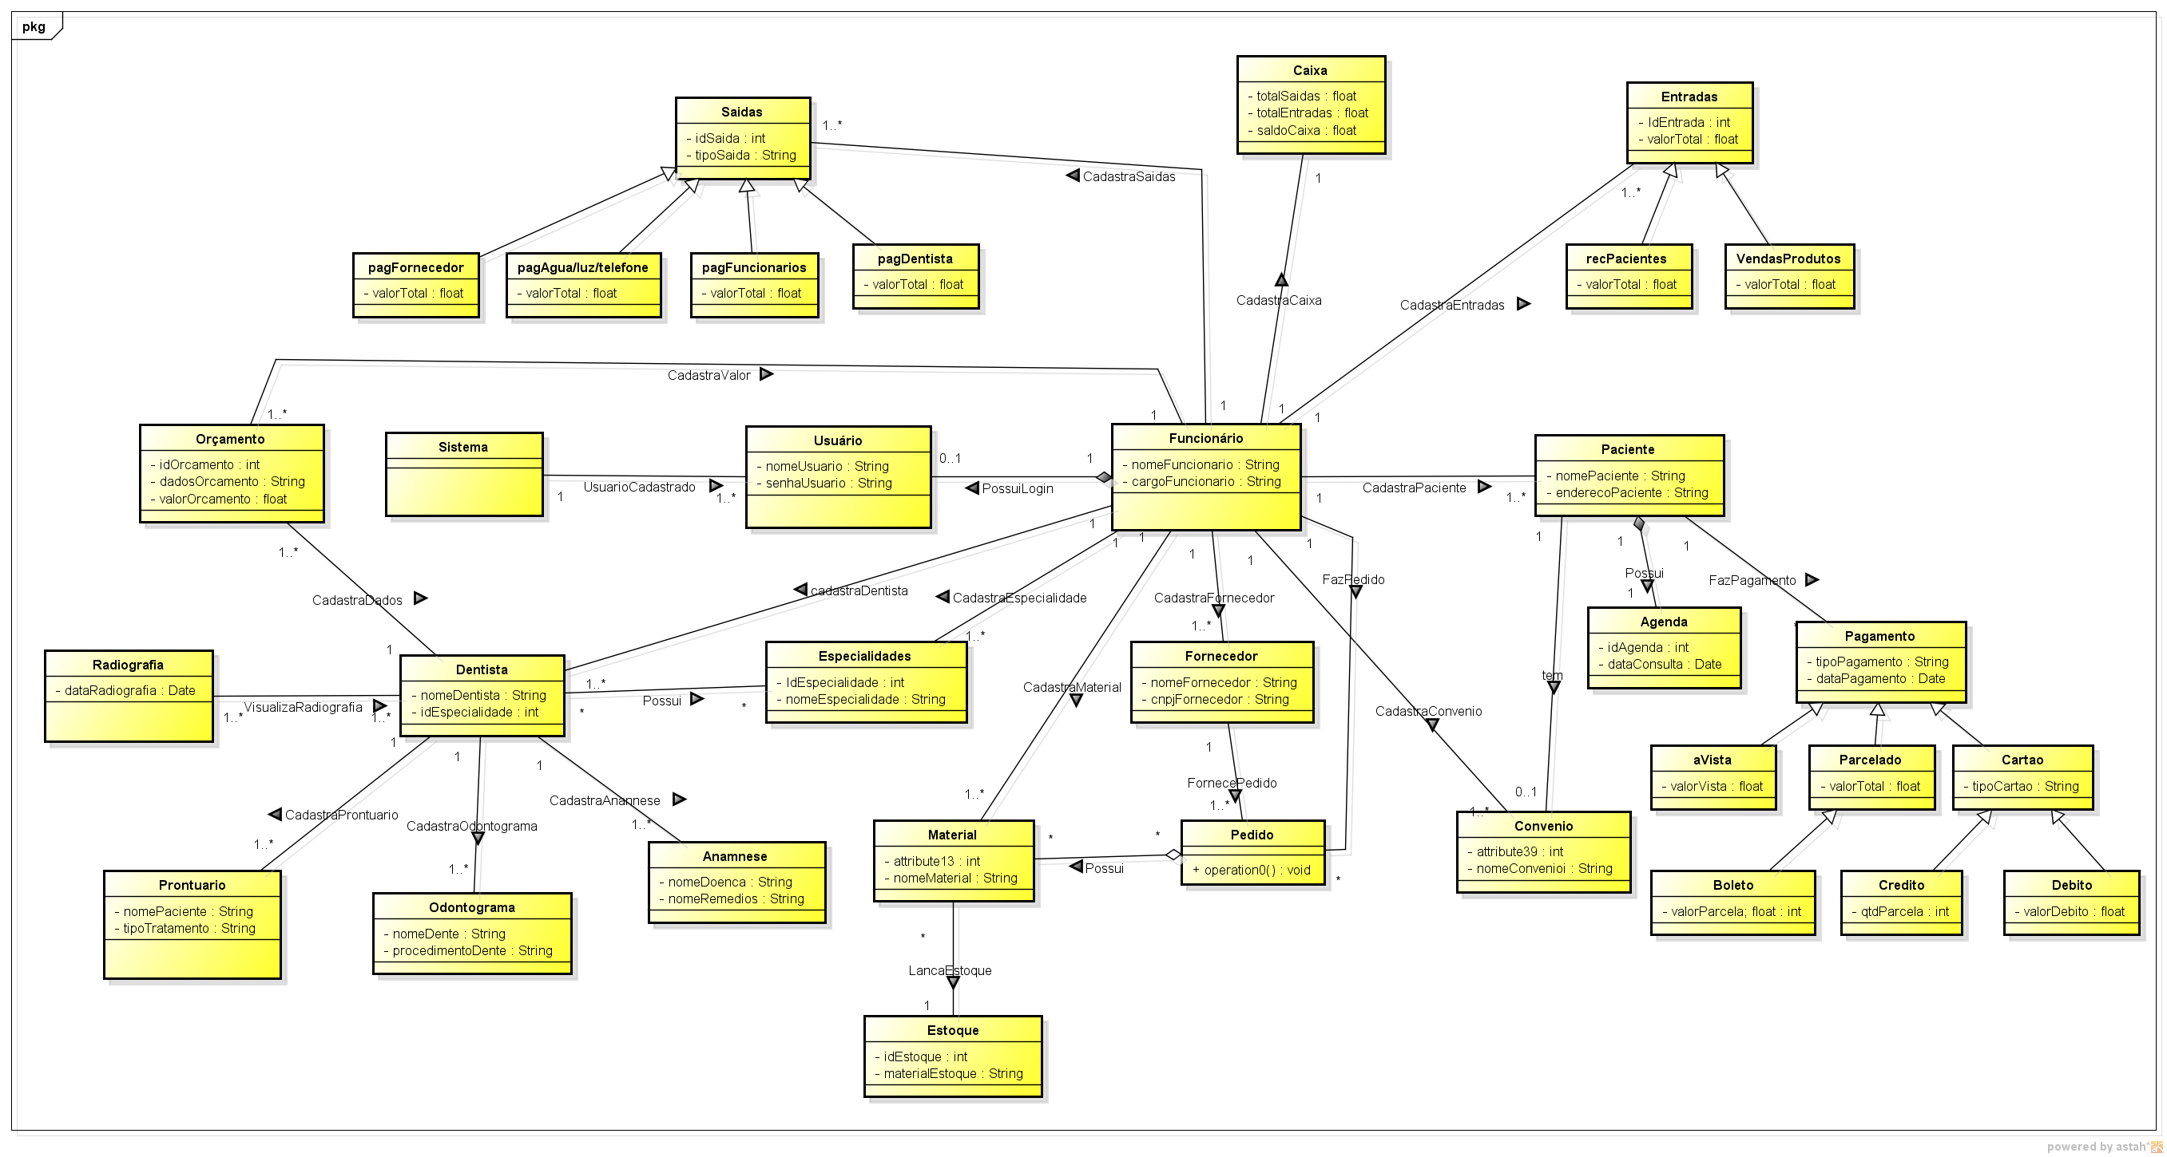
Figura1 Diagrama de Classe.

DIAGRAMA DE SEQUÊNCIA

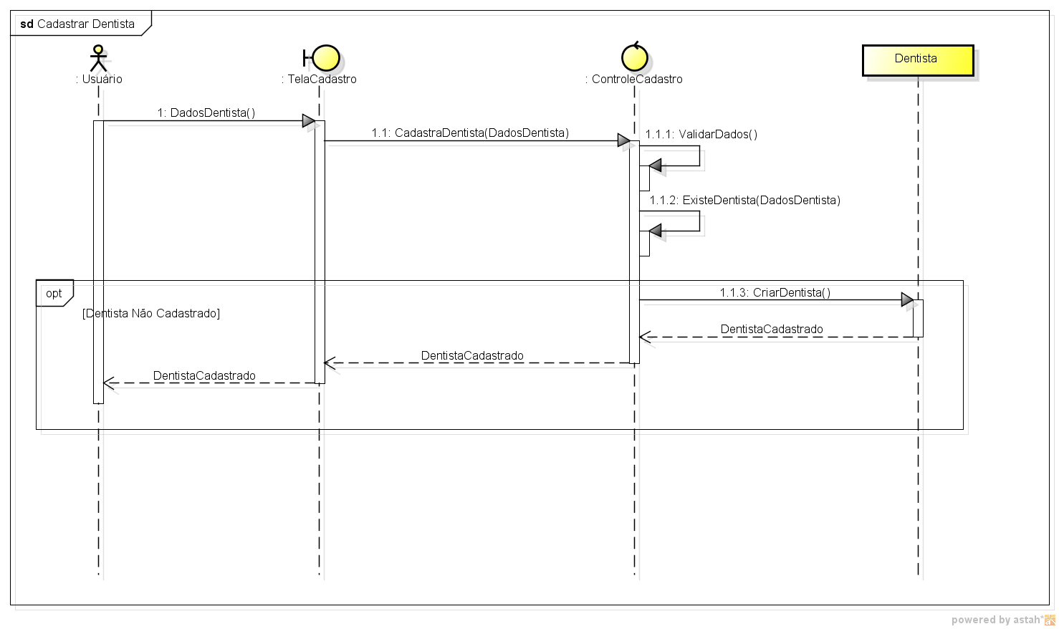
Figura 1 diagrama de sequência

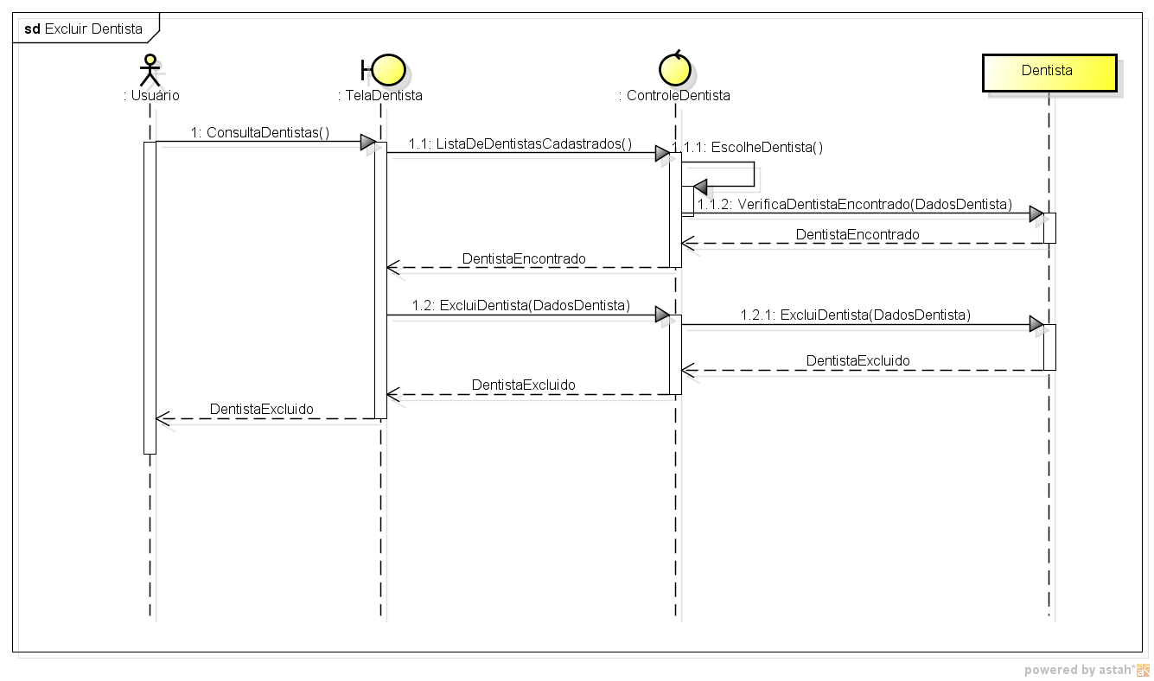
Figura 2 diagrama de sequência

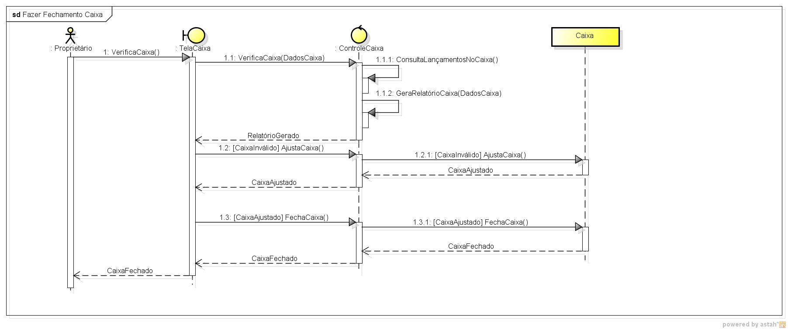
Figura 3 diagrama de sequência.

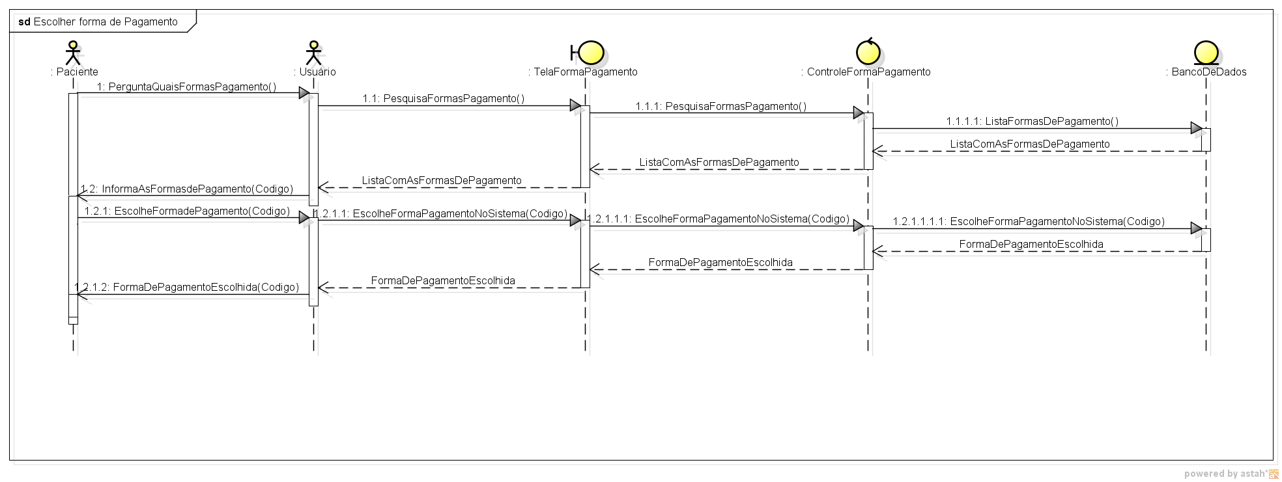
Figura 4 diagrama de sequência

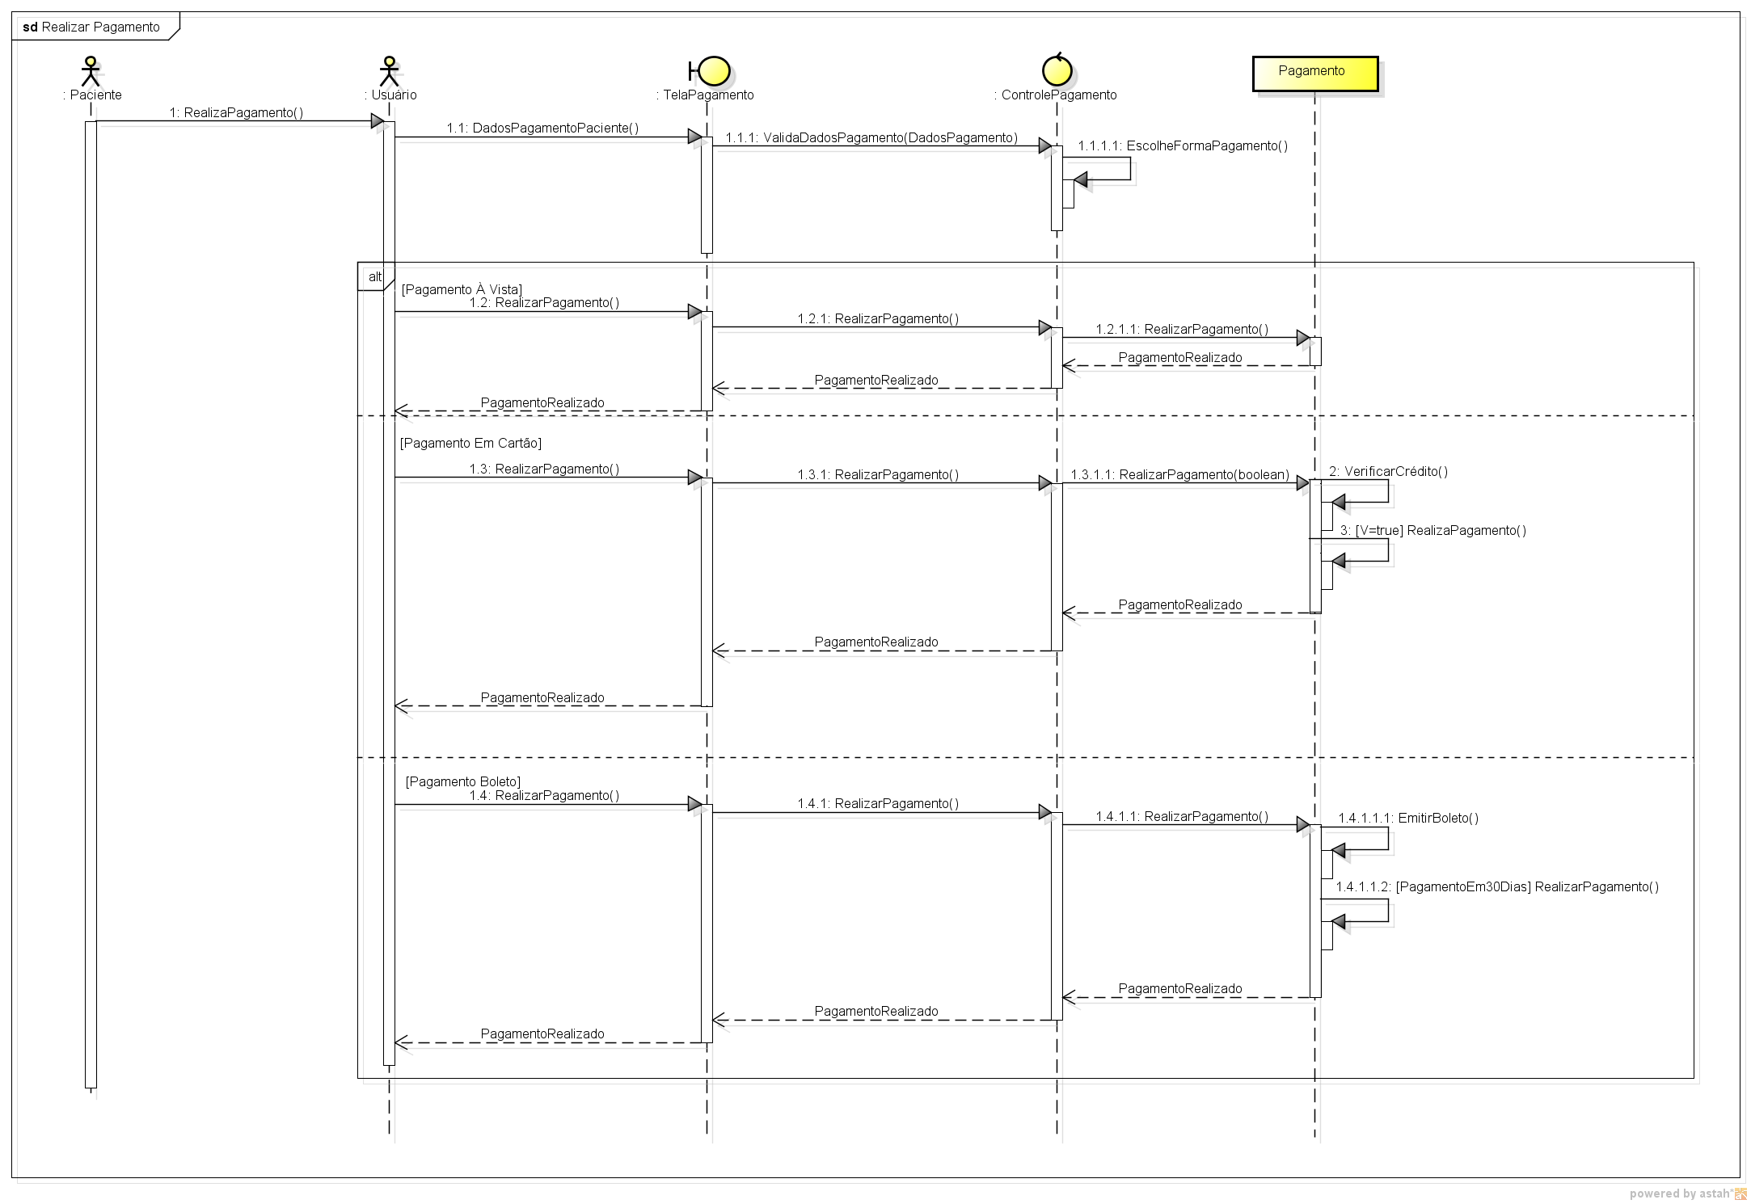
Figura 5 diagrama de sequência.

DIAGRAMA DE ESTADO

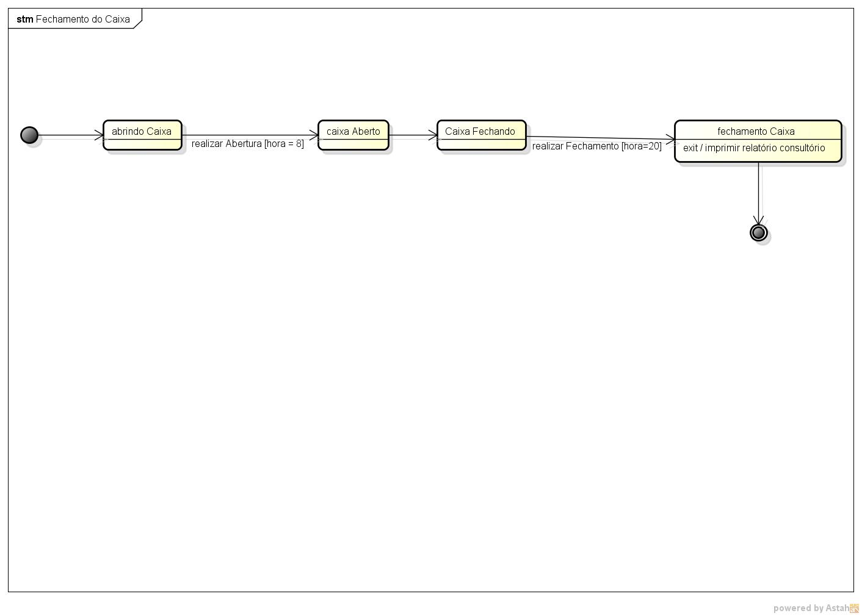
Figura 1 diagrama de Estado.

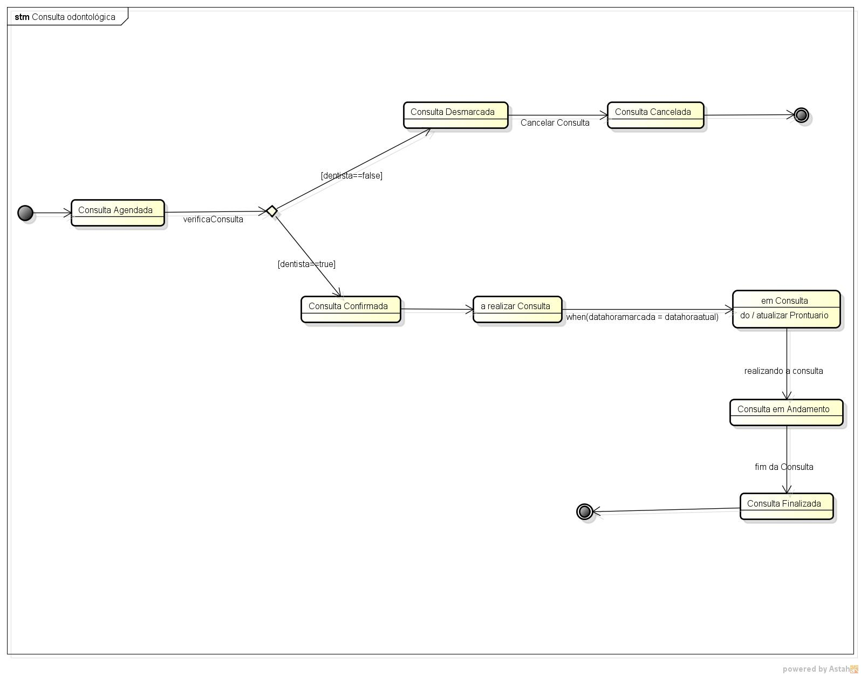
Figura 2 diagrama de Estado.

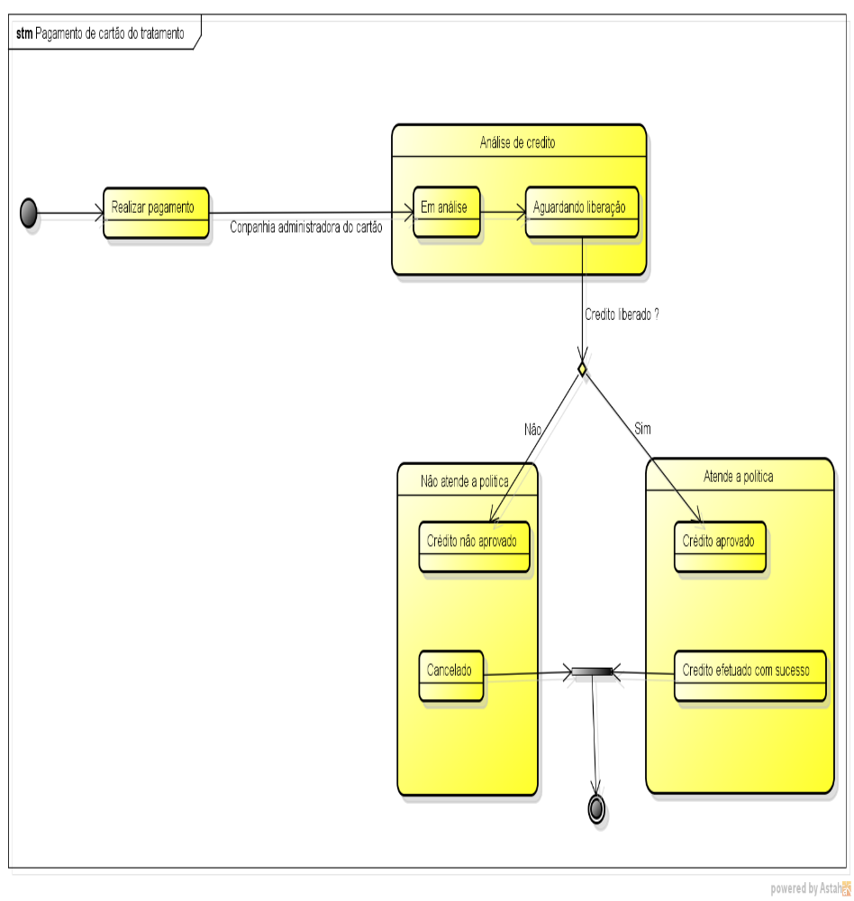
Figura 3 diagrama de Estado.

GLOSSÁRIO

ATORES- Ator é algo que interage com o sistema, mas sobre o qual não se tem controle. Ele está fora da influência do sistema. Os atores têm um papel externo e são quem iniciam (e quem respondem) aos casos de uso. Por exemplo: fazem o pedido num restaurante, comem, bebem ou pagam.
ANAMNESE - É uma entrevista realizada pelo profissional de saúde ao seu paciente, que tem a intenção de ser um ponto inicial no diagnóstico de uma doença.
ARCADA DENTÁRIA - Em anatomia, chamam-se arcada dentária ao arco formado pelo conjunto de dentes e seus respectivos ossos de sustentação de cada maxilar.
CRO – É o registro do dentista no Conselho Regional de Odontologia.
DESCRIÇÃO- Ato ou resultado de descrever; representação pormenorizada de um objeto, de um ser, de uma paisagem, etc.

ESPECIALIDADES - Ramo de estudos, de trabalho a que alguém se dedica particularmente: a paisagem é a especialidade desse pintor.
Especialidade farmacêutica, medicamento industrializado e registrado, de fórmula especial, de propriedade particular.
EVIDENTE- É tudo aquilo que fica visível na interface do sistema para o cliente possa visualizar a operação.

EXTENDS- Ao executar o caso de uso A, por exemplo, não se torna obrigatório a execução do caso de uso B.

FLUXO DE EVENTOS- Definição e processamento.

FLUXO ALTERNATIVO- Os casos de uso podem conter cenários alternativos ou secundários que contém variações do tema principal. Exceções, ou o que acontece quando as coisas não correm bem, podem também ser descritas.

LEGISLAÇÃO-Conjunto das leis sobre determinada matéria, legislação trabalhista totalidade das leis de um Estado, ou de algum dos ramos do direito, a legislação brasileira, a legislação penal.
ID- Identificação do use case.

INCLUDE-Uso obrigatório, toda vez que o caso de uso A for executado, obrigatoriamente o B também deverá ser executado.

MATRIZ DE RASTREABILIDADE- A rastreabilidade é utilizada para mostrar como um item é relacionado a outro item. Por exemplo, se as linhas da matriz representam atividades de negócio e as colunas representam necessidades de informação, um valor na célula de relacionamento indicaria que uma necessidade de informação foi identificada considerando a atividade com a qual se relaciona.

NULO - Nenhum, Sem efeito, sem valor, Inepto, incapaz,de valor zero: quantidade nula. Sem valor positivo: jogo nulo.
OCULTO- Escondido, secreto, misterioso.

ODONTOLOGIA -E a área da saúde que estuda e trata o sistema estomatognático; compreendendo a face, pescoço e cavidade bucal e abrangendo ossos, musculatura mastigatória, articulações, dentes e tecidos.
ODONTOGRAMA - É a área da saúde humana que estuda e trata o sistema estomatognático - compreende a face, pescoço e cavidade bucal, abrangendo ossos, musculatura mastigatória, articulações, dentes e tecidos.
PRONTUÁRIO - E a soma de todas as informações a respeito do paciente. Tem por objetivo organizar todos os procedimentos relativos a sua terapia medicamentosa e/ou também inocentar no caso de algum processo judiciário.
PRÉ-CONDIÇÃO- Condição prévia.

PÓS-CONDIÇÕES- Condição após o acontecido.

RADIOGRAFIA - E uma técnica de exame de imagem que utiliza raios X para ver um material cuja composição não é uniforme como o corpo humano. Um feixe heterogêneo de raios X é produzido por um gerador e projetado sobre um objeto.
RESTRIÇÃO- Ação ou efeito de restringir ou restringir-se, esta medida foi tomada sem restrições.Circunstância ou estado restritivo, que impõe limite, que se apresenta de modo condicionante.

REGRA DE NEGÓCIO- São declarações sobre a forma de a empresa fazer negócio. Elas refletem políticas do negócio. As organizações com isto têm políticas para satisfazer os objetivos do negócio, satisfazer clientes, fazer bom uso dos recursos, e obedecer às leis ou convenções gerais do negócio.

REQUESITO FUNCIONAL- Define uma função de um sistema de software ou seu componente. Uma função é descrita como um conjunto de entradas, seu comportamento e as saídas. Os requisitos funcionais podem ser cálculos, detalhes técnicos, manipulação de dados e de processamento e outras funcionalidades específicas que definem o que um sistema, idealmente, será capaz de realizar.

REQUESITO NÃO FUNCIONAL- São os requisitos relacionados ao uso da aplicação em termos de desempenho, usabilidade, confiabilidade, segurança, disponibilidade, manutenibilidade e tecnologias envolvidas. Em geral, requisitos não funcionais podem constituir restrições aos requisitos funcionais e não é preciso o cliente dizer sobre eles, pois eles são características mínimas de um software de qualidade, ficando a cargo de o desenvolvedor optar por atender esses requisitos ou não.

SISTEMA - Um conjunto de elementos interconectados, de modo a formar um todo organizado.

SPC/SERASA- Consulta SPC Serasa CPF de seus clientes com nome sujo.

USE CASE- É um tipo de classificador representando uma unidade funcional coerente provida pelo sistema, subsistema, ou classe manifestada por sequências de mensagens intercambiáveis entre os sistemas e um ou mais atores.

WEB - Um sistema de informações ligadas através de hipermídia (hiperligações em forma de texto, vídeo, som e outras animações digitais) que permitem ao usuário acessar uma infinidade de conteúdos através da internet.

